TESIS
PENGARUH PEMBERIAN CREAM TOPICAL EXTRACT BUAH NAGA MERAH (EBNM) 7,5 % TERHADAP PERUBAHAN KADAR COLLAGEN III DAN DIAMETERLUKA
TINJAUAN TENTANG ANIMAL STUDY

SRI WAHYUNI
P4200216055

PROGRAM STUDI MAGISTER ILMU KEPERAWATAN
F A K U L T A S K E P E R A W A T A N
UNIVERSITAS HASANUDDIN
MAKASSAR
2018
PENGARUH PEMBERIAN CREAM TOPICAL EXTRACT BUAH NAGA MERAH (EBNM) 7,5 % TERHADAP PERUBAHAN KADAR COLLAGEN III DAN DIAMETER LUKA TINJAUAN TENTANG ANIMAL STUDY

CREAMY EXTRACT OF RED DRAGON FRUIT EXTRACTX (EBNM) 7.5% COLLAGEN III LEVEL AND WOUND DIAMETER: REVIEW OF ANIMAL STUDY

TESIS
Sebagai Salah Satu Syarat untuk Mencapai Gelar Magister Keperawatan

Disusun dan Diajukan oleh
SRI WAHYUNI
P4200216055

PROGRAM STUDI MAGISTER ILMU KEPERAWATAN
F A K U L T A S K E P E R A W A T A N
UNIVERSITAS HASANUDDIN
MAKASSAR
2018

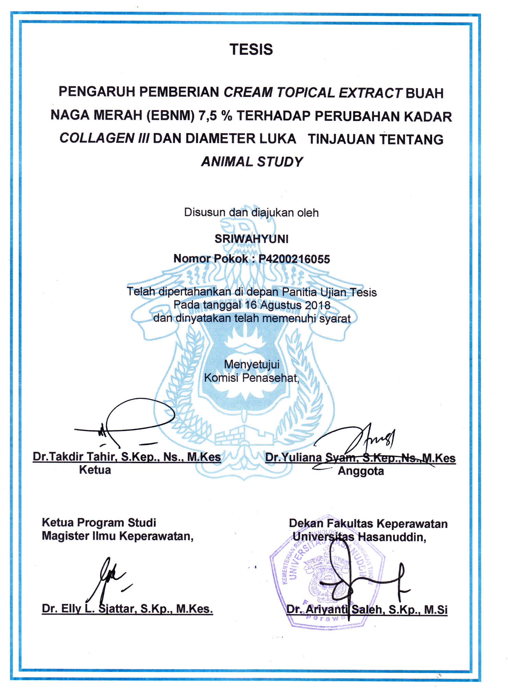
PERNYATAAN KEASLIAN TESIS
Yang bertanda tangan dibawah ini, saya:
Nama : Sriwahyuni
NIM : P4200216055
Program Studi : Magister Ilmu Keperawatan
Fakultas : Keperawatan
Dengan ini menyatakan bahwa tesis yang berjudul “Pengaruh Pemberian Cream Topical Extract Buah Naga Merah (EBNM) 7,5 % terhadap Perubahan Kadar Collagen III dan Diameter Luka Tinjauan tentang Animal Study”, Adalah hasil karya saya sendiri yang belum pernah diajukan untuk mendapatkan gelar pada Program Studi Magister Ilmu Keperawatan maupun program studi lainnya. Karya ini adalah milik saya dan oleh karena itu saya bertanggungjawab penuh atas keaslian tesis ini.Dalam tesis ini tidak terdapat karya atau pendapat yang pernah ditulis atau dipublikasikan orang lain, kecuali secara tertulis dengan jelas dicantumkan sebagai acuan dalam naskah dengan disebutkan nama dan dicantumkan dalam daftar rujukan.
Demikian pernyataan ini saya buat dengan sebenar-benarnya, tanpa ada paksaan dari pihak manapun.

Makassar, Agustus 2018
Yang menyatakan,

Sriwahyuni

KATA PENGANTAR
()

Puji syukur Alhamdulillah atas kehadirat Allah SWT atas segala nikmatnya yang tiada hentinya dialirkan kepada penulis, mulai dari awal penciptaan hingga nanti di akhir yang pasti niscaya adanya. Shalawat dan salam semoga senantiasa tercurah kepada penghulu sekalian manusia, junjungan Rasulullah Muhammad SAW, manusia pilihan yang telah menunjukkan jalan kebenaran kepada umat manusia.
Dalam penyusunan Tesis ini penulis berusaha semaksimal mungkin untuk menyatukan ide dan kemampuan, namun disadari bahwa masih banyak terdapat kekurangan sehingga saran dan kritik yang sifatnya membangun sangat penulis harapkan.
Dengan penuh hormat penulis dengan tulus menyampaikan ucapan terima kasih kepada semua pihak yang telah membantu baik secara langsung maupun tidak langsung.Semoga bantuan Bapak/ Ibu mendapat balasan dari Allah SWT. Ucapan terima kasih khusus saya hanturkan kepada:
- Dr. Ariyanti Saleh,S.Kp.,M.Si selaku Dekan Fakultas Keperawatan Program Magister Ilmu Keperawatan
- Dr. Elly Sjattar,S.Kp.,M.Kes selaku Ketua Program Studi Magister Ilmu Keperawatan ( PSMIK) beserta dosen dan staff atas segala arahan , bimbingan dan motivasi selama penulis mengikuti pendidikan di PSMIK Universitas Hasanuddin Makassar.
- Dr. Takdir Tahir.,S.Kep.,Ns.,M.Kes selaku pembimbing I atas waktu yang telah diluangkan untuk membimbing dan memberi dorongan, perhatian, dan arahan dalam melaksanakan penelitian hingga pada penyusunan tesis.
- Dr. Yuliana Syam.,S.Kep.,Ns.,M.Kes , Selaku pembimbing II atas segala arahan dan motivasi yang diberikan kepada penulis hingga dapat menyelesaikan penyusunan tesis ini.
- Dr. Kadek Ayu Erika,S.Kep.,Ns.,M.Kes, selaku Penguji I, Saldy yusuf,S.Kep.,Ns.,MHS.,Phd Selaku Penguji II, Syahrul Said,S.Kep.,Ns.,M.Kes.,P.hd selaku Penguji III yang telah meluangkan waktu, dan memberikan saran yang sifatnya membangun kepada penulis untuk menyempurnakan penulisan tesis ini
- Yahya Haskas,SH.,M.Kn.,M.Mkes Selaku Ketua Yayasan Pendidikan Nani Hasanuddin Makassar yang telah memberikan izin kepada penulis untuk melanjutkan pendidikan pada program Magister Ilmu Keperawatan di Universitas Hasanuddin Makassar
- Dr.Yusran Haskas,SKM.,S.Kep.,Ns.,M.Kes selaku Sekretaris Yayasan Pendidikan Nani Hasanuddin Makassar dan Ibu Dr. Suarnianti,SKM.,S.Kep.,Ns.,M.Kes yang telah memberikan motivasi kepada penulis hingga bisa menyelesaikan pendidikan pada program Magister Ilmu Keperawatan di Universitas Hasanuddin Makassar
- Dr. Yasir Haskas,S.Pt.,SE.,M.Mkes Selaku Ketua STIKES Nani Hasanuddin Makassar beserta jajarannya yang mendukung dalam menempuh pendidikan pada program Magister Ilmu Keperawatan di Universitas Hasanuddin Makassar
- Suami Tercinta Sri Darmawan,SKM.,M.Kes,Ke Tiga Anak-anakku Tercinta Sri Andhyka Utama Darmawan, Dwiky Darmawan, Jovitha Callista Putri Darmawan dengan penuh Kasih sayang, kesabaran dan sebagai spirit hingga bisa menyelesaikan pendidikan pada program magister Ilmu Keperawatan di Universitas Hasanuddin Makassar
- Kedua Orang Tuaku ( Bpk. Drs.Syarifuddin & Ibu Syarifa), Mertua ( Bpk. Laduppa & ibu Hj. Hadawiah), semua Saudara dan keluarga yang tak bisa saya sebutkan satu persatu, terimakasih berkat doa yang tak henti- hentinya hingga saya bisa menyelesaikan pendidikan tepat waktu dan mencapai gelar Magister Ilmu Keperawatan di Universitas Hasanuddin Makassar
- Tim Animal Study dan Teman- Teman Angkatan VII Khususnya Kelas KMB 2016, Terimakasih atas dukungan dan kebersamaannya selama menempuh pendidikan Program Magister
Akhirnya kepada semua pihak yang telah membantu yang tidak dapat penulis sebutkan satu-persatu, sekali lagi kami ucapkan terima kasih yang sebesar-besarnya, semoga penulisan Tesis ini dapat bermanfaat bagi diri pribadi secara khusus dan orang lain secara umum.
Segala puji bagi Allah Yang Maha Sempurna dan Maha Mengetahui.Wassalam.

Makassar, Agustus,2018

Sriwahyuni

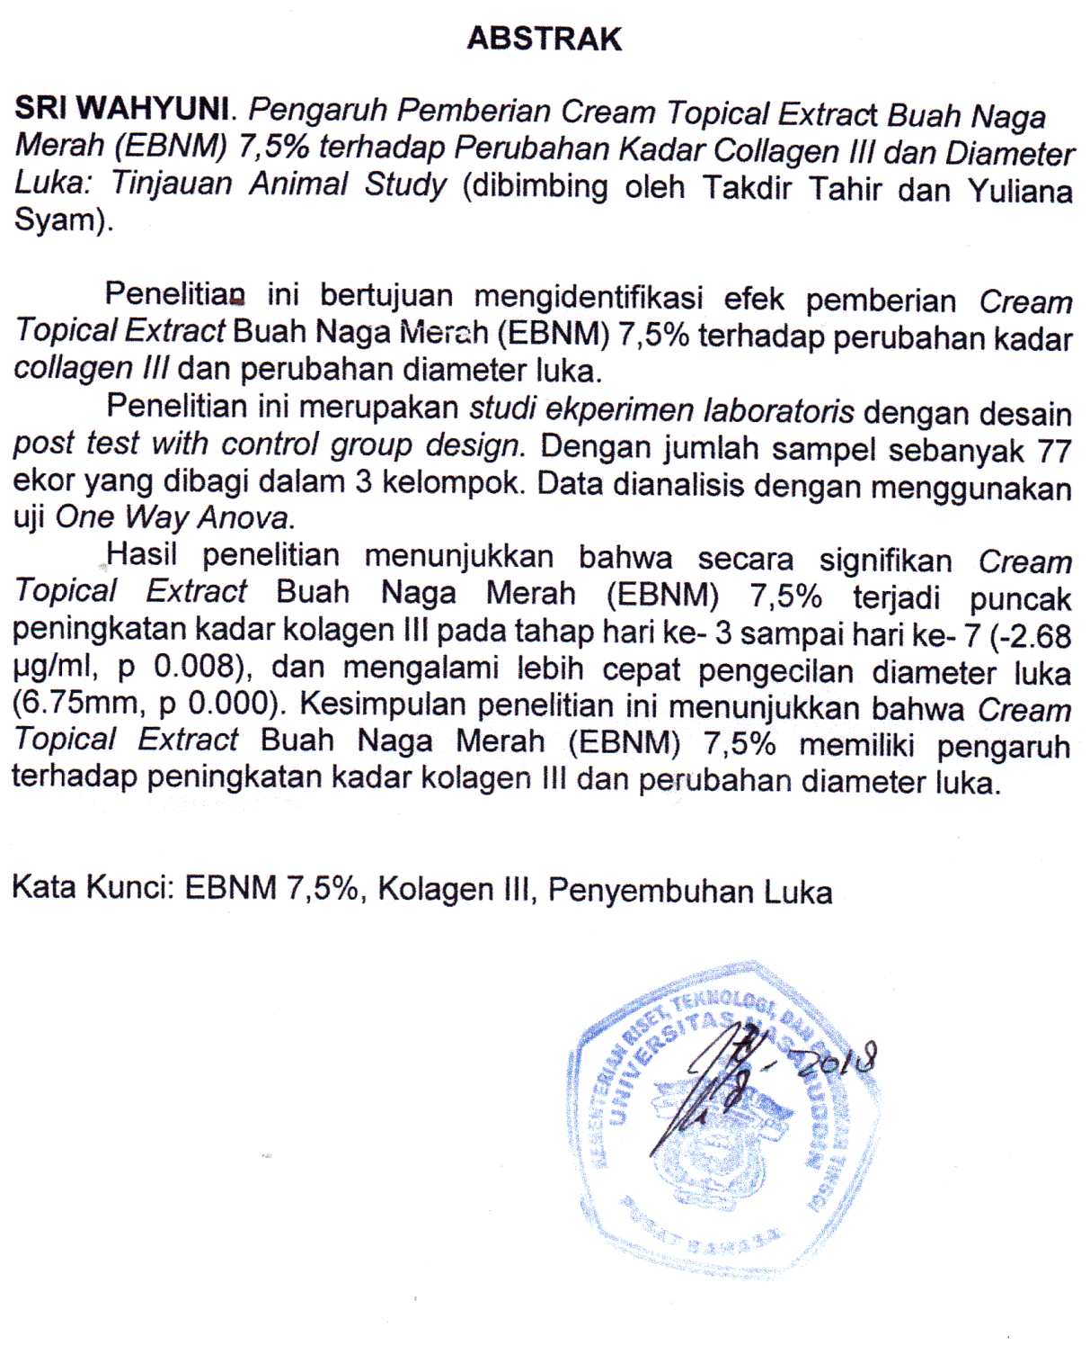

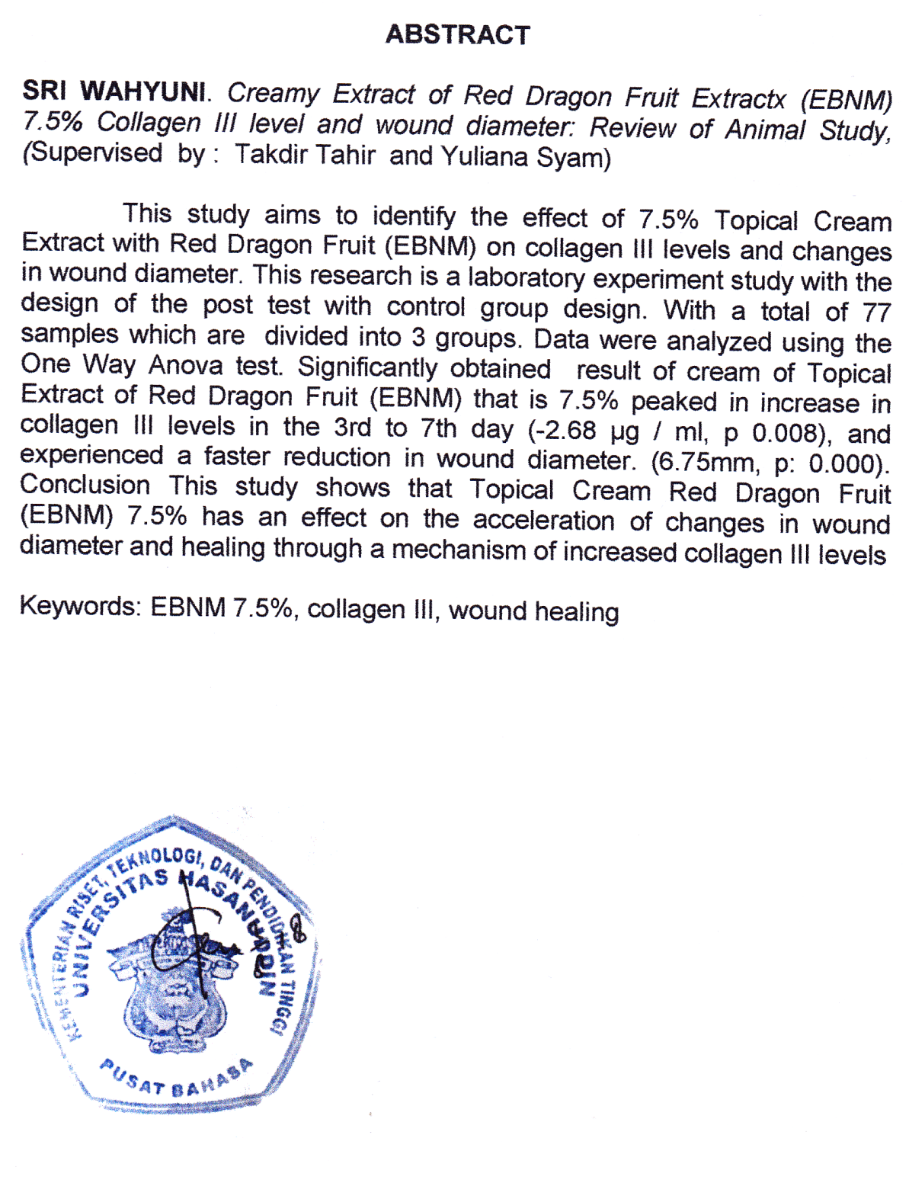

DAFTAR ISI
Halaman
HALAMAN JUDUL i
LEMBAR PENGESAHAN ii
PERNYATAAN KEASLIAN TESIS iii
KATA PENGANTAR iv
ABSTRAK v
ABSTRAC vi
DAFTAR ISI vii
DAFTAR BAGAN viii
DAFTAR TABEL ix
DAFTAR LAMPIRAN x
BAB I PENDAHULUAN
- Latar Belakang 1
- Rumusan Masalah 6
- Tujuan Penelitian 8
- Pernyataan Originalitas 8
BABII TINJAUAN PUSTAKA
- Tinjauan Literatur 9
- Algoritma Pencarian 10
- Kerangka Teori 32
BAB IIIKERANGKA KONSEPTUAL DAN HIPOTESIS PENELITIAN
- Kerangka Konseptual Penelitian 33
- Variabel Penelitian 33
- Defenisi Operasional dan Kriteria Objektif 34
- Hipotesis Penelitian 34
BAB IV METODE PENELITIAN 35
- Desain Penelitian 35
- Tempat dan Waktu Penelitian 35
- Populasi dan Sampel 36
- Instrumen, Metode dan Prosedur Pengumpulan Data 36
- Analisa Data 44
- Etika Penelitian 44
BAB V HASIL PENELITIAN 47
- Hasil Penelitian 47
BAB VI DISKUSI
- Diskusi Hasil 58
- Implikasi Keperawatan 67
- Keterbatasan Penelitian 68
- Rekomendasi 68
BAB VII KESIMPULAN 69
DAFTAR PUSTAKA
LAMPIRAN

DAFTAR TABEL
Halaman
Tabel 1 | : Jenis Collagen, gen, bentuk molekul dan distribusi pada jaringan manusia | 24
Tabel 2 | : Komposisi pembuatan krim buah naga merah | 39
Tabel 5.1 | : Diameter Luka menurut Kelompok dan lama perlakuan | 48
Tabel 5.2 | : Perbedaan rerata diameter luka berdasarkan lama perlakuan | 52
Tabel 5.3 | : Perbedaan Kadar Kolagen III pada menurut kelompok dan lama perlakuan | 53
Tabel 5.4 | : Perbedaan Kadar Kolagen III berdasarkan lama perlakuan | 55

DAFTAR GAMBAR
Halaman
Gambar 1 | : Alur Pencarian Literatur | 10
Gambar 2 | : Skema penyembuhan luka akut | 11
Gambar 3 | : Skema penyembuhan luka kulit | 19
Gambar 4 | : Fase Fase penyembuhan luka dan sitokin penyembuhan luka | 20
Gambar 5 | : Kerangka teori | 32
Gambar 6 | : Alur Penelitian | 43
Gambar 7 | : Diagram plot diameter luka menurut kelompok dan lama perlakuan | 49
Gambar 8 | : Diagram plot kadar kolagen III berdasarkan kelompok dan lama perlakuan | 54

DAFTAR LAMPIRAN

Lampiran 1 | : Alat yang digunakan
Lampiran 2 | : Master Tabel
Lampiran 3 | : Output hasil uji statistik
Lampiran 4 | : Instrumen Penelitian
Lampiran 5  Lampiran 6 | : Persetujuan Komisi Etik  : Surat Keterangan Selesai Meneliti

BAB I
PENDAHULUAN

- Latar Belakang
Luka didefinisikan sebagai gangguan pada kontinuitas lapisan epitel pada kulit atau mukosa akibat kerusakan fisik atau termal (Dhivya, Vijaya, & Santhini, 2015; Health Service Executive (HSE), 2009; Schultz et al., 2003). Luka dikategorikan akut dan kronis berdasarkan durasi dan proses penyembuhannya (Robson, Steed, & Michael G, 2001).
Proporsi luka cedera di indonesia didominasi luka lecet/memar (70.9%), luka robek (23.2%) (Badan Penelitian dan Pengembangan Kesehatan Kementerian Kesehatan RI, 2013). Prevalensi luka di Australia diantaranya luka akut - bedah / crush / trauma (54%), foot ulcer (13%), pressure ulcer (10%), skin tears (9%) dan lainnya (14%) termasuk keganasan, iradiasi dan drain tubes (Walker et al., 2013), di barcelona city (0.28%) dimana prevalensi tertinggi didominasi venous ulcer (Lanau Roig, Fabrellas, Saez Rubio, & Kate, 2013).
Wound healing terdiri dari inflamasi, proliferasi dan maturasi/remodellingmatriks ekstraselular (Extra Celuller Matriks) (Behm, Babilas, Landthaler, & Schreml, 2012; Flanagan, 2000; Orsted, Keast, Lalande, & Francoise, 2004; Qing, 2017; Takeo, Lee, & Ito, 2015). Trombosit, neutrofil, monosit / makrofag(Flanagan, 2000; Ghosh & Gaba, 2013; Qing, 2017), jaringan granulasi, fibroblas, kolagen(Robson et al., 2001), diikuti oleh mediator yang larut seperti kemokin, sitokin (termasuk growth factor)merupakan faktor penyembuhan luka(Baltzis, Eleftheriadou, & Veves, 2014; Behm et al., 2012; Kondo & Ishida, 2010; Qing, 2017).
Trombosit respon aktif pada awal cedera dan berperan penting dalam pembentukan bekuan darah yang terdiri dari sitokin dan growth factor selama hemostasis setelah agregasi oleh kolagen(J.M.Reinke & H.Sorg, 2012; Martin, 1997). Trombosit dan leukosit melepaskan sitokin dan faktor pertumbuhan untuk mengaktifkan proses inflamasi, merangsang sintesis kolagen, mengaktifkan transformasi fibroblasmenjadi myofibroblas, memulaiangiogenesis dan mendukung proses reepithelialization(J.M.Reinke & H.Sorg, 2012; Werner & Grose, 2003).Beberapa growth factor berfungsi secara berbeda, seperti PDGF, tidak hanya merangsang neutrofil dan makrofag tetapi juga merupakan agen mitogen dan chemotactic untuk fibroblas dan sel otot polos yang merangsang angiogenesis, sintesis kolagen, kolagenase,dan sebagainya(Orsted et al., 2004). Fibroblas menghasilkan kolagen dan protein matriks ekstraselular lainnya untuk membantu perbaikan luka. Sementara deposisi kolagen dan matriks ekstraselular menutup luka secara efisien, dan bertanggung jawab atas fibrosis dan jaringan parut pada kulit (Takeo et al., 2015).
Kolagen adalah salah satu protein struktural terpenting pada vertebrata(Bode, 2000), Kolagen disekresikan ke ruang ekstraselular dalam bentuk procollagen dan kemudian dibelah dari tropocollagen.Tropocollagen membentuk ikatan silang yang kuat, membuat serat kolagen tahan terhadap kerusakan. Semakin banyak kaitan silang dalam kolagen intramolekuler dan intermolekuler, semakin kuat dalam penyembuhan luka(Qing, 2017; Ramasastry, 2005).
Faktor-faktor lokal seperti hipoksia jaringan, iskemia, benda asing, maserasi jaringan, eksudat, infeksi, gangguan regulasi proses inflamasi, dan faktor sistemik seperti status gizi atau kekebalan tubuh yang mengganggu penyembuhan luka yang dapat meningkatkan prevalensi penyakit tidak menular seperti diabetes, obesitas, dan penyakit pembuluh darah yang merupakan faktor yang berkontribusi terhadap munculnya luka kronis (Ojeh, Pastar, Tomic-Canic, & Stojadinovic, 2015). Kegagalan penyembuhan epitel luka menyebabkan hilangnya fungsi pelindung organ, dehidrasi, infeksi atau bahkan kematian (Kondo & Ishida, 2010; Takeo et al., 2015).
Kedalaman kerusakan pada bagian kulit baik dangkal maupun parsial dapat mempengaruhi lama dan banyaknya penggunaan bahan wound dressingsehingga penyembuhan luka membutuhkan lingkungan yang sesuai dankemampuan skill dalam pemilihan dressing topikall untuk meningkatkan proses penyembuhanyang sesuai untuk setiap jenis luka dan tahap penyembuhan yang tepat dan inovatif (Held, Medved, Petersen, & Tolzmann, 2017).Dengan kemajuan teknologi, lebih dari 3000 produk telah dikembangkan untuk mengobati berbagai jenis luka dengan target berbagai aspek proses penyembuhan (Dhivya et al., 2015).
Secara umum, dressing dibagi menjadi dua; dressing tradisional dan modern(Dhivya et al., 2015; Qureshi, Khatoon, & Ahmed, 2015). Wol kapas, perban alami dan sintetis dan kain kasa disebut sebagai dressing tradisional, sementara dressing modern mencakup hidrokoloid, alginat, hidrogel, film perekat semi permeabel, busa, pembalut biologis dan pengganti kulit rekayasa jaringan, kategorisasi lebih lanjut dapat didasarkan pada fungsionalitas dari dressing yaitu oklusif, penyerap, jenis bahan seperti hidrogel, kolagen dan lain-lain, dan bentuk fisik produk misalnya gel, salep dan lain-lain (Qureshi et al., 2015).
Beberapa penelitian mengeksplorasi tentang sumber alam sebagai pendekatan komplementer dalam proses perawatan luka, seperti ekstrak bawang putih dapat mempercepat penyembuhan luka bakar derajat II (Bestari, Saraswati, & Adespin, 2016), topikal ekstrak etanol bawang merah dapat mempercepat pembentukan maturasi fibroblast sehingga mempercepat proses penyembuhan luka (Yunanda & Rinanda, 2017), aplikasi madu pada luka dapat meningkatkan granulasi jaringan, epitelisasi, angiogenesis, fibroblasia(Nisbet, Nisbet, Yarim, Guler, & Ozah, 2010),menghambat TNF-α dan menginduksi MMP-9sehingga mempercepat penyembuhan luka (Majtan et al., 2013),ekstrak etanoldaun sirih dapat meningkatkan ketebalan jaringan granulasi pada luka bakar derajat II (Kusuma Negara, Ratnawati, & Dewi, 2014),Esktrak daun sirih dalam metanol meningkatkan proliferasi sel NIH3T3 dan meningkatkan penyembuhan luka(Kusuma Negara et al., 2014; Lien et al., 2015), ekstrak daun kelor dapat meningkatkan proliferasi dan migrasi fibroblas(Gothai, Arulselvan, & Tan, 2016) dan ekstrak buah naga lebih baik dalam memperbaiki jaringan granulasi dan jaringan epitelisasi, sehingga berpotensi dalam penyembuhan luka(Tahir, Bakri, Patellongi, Aman, & Upik, 2017).
Red dragon fruits atau Buah naga merah (Hylocereus Polyrhizus) (EBNM) memiliki kandungan antioksidan,phlyphenols(Rebecca, Boyce, & Chandran, 2010), flavonoids (Rebecca et al., 2010; Tahir et al., 2017), yang dibutuhkan untuk mempercepat penyembuhan luka(Tahir et al., 2017). Beberapa studi menjelaskan kandungan flavonoids dapat meningkatkan sintesis kolagen dalam penyembuhan luka diantaranya kandungan flavonoidspada Tephrosia purpurea Linn(Lodhi, Pawar, Jain, & Singhai, 2006), ekstrak Ipomoea carnea flower(Ambiga, Narayanan, Gowri, Sukumar, & Madhavan, 2007), daun Aeousqu Extract of Ocimum sanctum Linn(Shetty, Udupa, & Udupa, 2008), daun martynia annua linn(Lodhi & Singhai, 2013)memiliki potensial dalam meningkatkan sintesis dan serat kolagen matang dalam penyembuhan luka pada wistar. flavonoids pada Allamanda Cathartica L mengurangi peroksidasi lipid sehingga meningkatkan viabilitas kolagen dalam penyembuhan luka pada wistar(Nayak, Nalabothu, Sandiford, Bhogadi, & Adogwa, 2006).Kandungan alkaloid dan flavonoids pada calotropis gigantea meningkatkan deposisi kolagen sehingga dapat mempercepat proses penyembuhan luka pada wistar (Deshmukh, Fernandes, Atul, & Toppo, 2009)
Menurut penelitian yang dilakukan oleh Al-alwani et al., (2017) bahwa biji buah naga mampu meredakan flaski dan menjaga kelembaban kulit halus karena kandungan asam linoleat. Setiap 1 gram Buah Naga Merah mengandung kadar flavonoid 8,3 mg total dan kadar total fenol 10,8 mg. Konsentrasi ekstrak buah naga merah topikal 7.5 % terbukti lebih baik dalam memperbaiki jaringan granulasi dan jaringan epitelisasi, sehingga ekstrak buah naga merah berpotensi untuk digunakan sebagai terapi penyembuhan luka.(Tahir et al., 2017)
Dari uraian tersebut peneliti bermaksud melakukan penelitian untuk mengetahui Pengaruh Pemberian Cream Topical Extract Buah Naga Merah (EBNM) 7,5% terhadap perubahan kadar kolagen III dan diameter luka pada Wistar.
- Rumusan Masalah
Penyembuhan luka adalah proses perbaikan setelah cedera kulit. Proses penyembuhan dimediasi oleh faktor luka lokal dan mediator sistemik. mediator luka lokal dan sistemik dapat menyebabkan luka kronis yang gagal melalui tahap-tahap penyembuhan yang berbeda dalam beberapa waktu. Diperkirakan bahwa sekitar 1-2% dari populasi di negara maju disebut menderita luka kronis.studi saat ini telah mengungkapkan mekanisme molekuler penting dalam penyembuhan luka dan perbaikan kulit. Jaringan signaling kompleks melibatkan faktor pertumbuhan, sitokin dan kemokin, dan proses penyembuhan dapat dibagi menjadi tiga fase yaitu : fase inflamasi, fase proliferasi dan pembentukan jaringan baru (Neoangiogenesis, proliferasi, re-epitelisasi); dan remodeling jaringan (Behm et al., 2012).Trombosit, Neutrofil, Makrofag, Fibroblas, Kolagen, Sitokin (termasuk growth factor) merupakan faktor penyembuhan luka.
Dalam hal pemilihan dressing luka yang tepat dapat memberikan kondisi luka yang lembab dan tepat pada area luka dalam menunjang proses penyembuhan luka yang optimal karena penggunaan dressing yang tepat juga sebagai pengontrol bakteri pada area luka dan bahkan untuk melakukan debridement. Kategorisasi lebih lanjut dapat didasarkan pada fungsionalitas dari dressing yaitu oklusif, penyerap, jenis bahan seperti hidrogel, kolagen dan lain-lain, dan bentuk fisik produk mis. gel, salep dan lain-lain (Qureshi et al., 2015).
Beberapa Eksplorasi sumber alam sebagai pendekatan komplementer dalam perawatan luka, seperti ekstrak bawang putih, madu, ekstrak daun sirih, ekstrak daun kelor dan ekstrak buah naga.Red dragon fruits atau Buah naga merah (Hylocereus Polyrhizus) (EBNM) memiliki kandungan antioksidan,phlyphenols, flavonoids, yang dibutuhkan untuk mempercepat penyembuhan luka.Sehingga pertanyaan penelitian ini adalah: Apakah Ada Pengaruh Pemberian Cream Topical Extract Buah Naga Merah (EBNM) 7,5% terhadap perubahan kadar kolagen III dan diameter luka ?

- Tujuan Penelitian
- Tujuan Umum
Untuk mengidentifikasiEfek pemberian Cream Topical ExtractBuah Naga Merah (EBNM) 7,5% terhadap perubahan kadar kolagen III dan diameter luka.
- Tujuan Khusus
- Untuk MengidentifikasiEfek pemberian Cream Topical Extract Buah Naga Merah (EBNM) 7,5% terhadap perubahan kadar kolagen III
- Untuk mengidentifikasiEfek pemberian Cream Topical Extract Buah Naga Merah (EBNM) 7,5% terhadap perubahan diameter luka.
- Pernyataan Originalitas
Investigasi terkait penggunaan bahan topikall terhadap proses penyembuhan luka telah dievaluasi dengan menggunakan uji klinis. Namun pengaruh pemberian Cream Topical Extract Buah Naga Merah (EBNM) 7,5% terhadap perubahan kadar kolagen IIIdan diameter luka pada luka belum diketahui. Oleh karena itu originalitas penelitian ini adalah adanya pengaruh pemberian Cream Topical Extract Buah Naga Merah (EBNM) 7,5% terhadap kadar kolagen IIIpada wistar .

BAB II
TINJAUAN PUSTAKA
Pada bab ini akan menguraikan konsep tentang : Pengaruh pemberian Cream Topical Extract Buah Naga Merah (EBNM) 7,5% terhadap perubahan kadar kolagen III dan diameter luka:Tinjauan tentang animalstudy
- TINJAUAN LITERATUR
Tinjauan literatur dilakukan untuk menemukan hasil publikasi ilmiah terkait ekstrak buah naga merah dalam menyembuhkan luka ditinjau dari epitelisasi dan peningkatan kadar kolagen III. Pencarian dilakukan dengan menggunakan database pubMed, cochrane, google scholar dan secondary searching yang terpublikasi dari Tahun 1990 sampai Tahun 2017, dengan pembatasan artikel berbahasa Inggris, human, tidak ada pembatasan dalam hal jenis publikasi. Istilah pencarian yaitu Red dragon fruits, Hylocereus polyrhizus, red pitaya, wound healing, collagen III.
Penelusuran literatur secara primer melalui database PubMed dengan keyword 1 “red dragon fruitsORhylocereus polyrhizusORred pitaya (title/abstrak)” ditemukan 51 artikel dan keyword 2 “wound healing OR wound care(title/abstrak)” ditemukan 251230 dan keyword 3 “collagen III OR increased collagen III, ditemukan 16299 artikel. Selanjutnya dilakukan penggabungan keyword 1, 2 dan 3, kemudian dilakukan filtrasi pada Tahun 2010 sampai Maret 2017, artikel english dan hasilnya 0 artikel, Database Cochrane dengan keyword “red dragon fruitsORhylocereus polyrhizusAND wound healing”, hasilnya ditemukan 2 artikel. Database google scholar dengan keyword red dragon fruitsORhylocereus polyrhizusAND wound healingAND Collagen III OR increased Collagen III” dengan pembatasan publikasi tahun 1990 – 2017, artikel english, hasilnya 8 artikel.Selanjutnya penelusuran literatur secara sekunder juga didapatkan melalui database google dengan menggunakan modifikasi keyword primary search dan telah discreening dengan hasil akhir 10 artikel. Alur penelusuran literatur terangkum dalam gambar.1 berikut ini :
Total literatur primer : 10 artikel
Google Scholar
8 artikel
Cochrane
2 artikel
Pubmed
0 artikel

Skrining judul dan abstrak
N : 10 artikel
Screening Review artikel
N : 1 artikel
Literatur after Screening
N : 1 artikel
Literatur inklusi
N : 1 artikel

Literatur setelah skrining judul dan abstrak
N : 2 artikel

Secondary literatur di google
N : 11 artikel

Gambar 1 : Skema alur penelusuran literatur

- Acute Wound
Luka akut mengacu pada luka-luka seperti luka bakar, luka traumatis lainnya, dan luka bedah, yang sembuh secara tepat waktu(Li, Chen, & Kirsner, 2007).Luka akut disebabkan oleh trauma atau pembedahan dan biasanya memerlukan perawatan lokal terbatas ke area luka. Luka akut sembuh dalam periode waktu yang dapat diprediksi dan sebagian besar akan sembuh dalam waktu 2-8 minggu. Kerangka waktu ini bisa lebih lama bila ada infeksi(Dhivya et al., 2015).
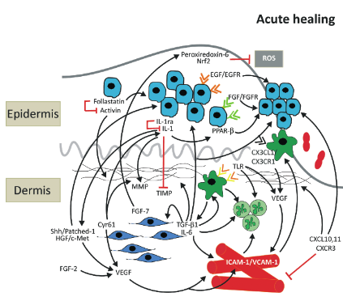

Gambar 2. Skema penyembuhan luka akut(Behm et al., 2012)
- Wound healing
Penyembuhan luka merupakan respon fisiologis yang kompleks dari sistem hidup untuk cedera fisik, kimia, mekanik atau termal. Ini adalah proses yang dinamis di mana sel-sel dan komponen matriks bertindak seirama untuk memfasilitasi regenerasi luka dan memulihkan integritas jaringan(Bankoti et al., 2017). Penyembuhan luka adalah proses kompleks yang terdiri dari 3 proses kontinu: reaksi inflamasi, proses proliferatif yang menyebabkan restorasi jaringan, dan remodeling jaringan(Bankoti et al., 2017; Behm et al., 2012; Flanagan, 2000; Orsted et al., 2004; Qing, 2017; Takeo et al., 2015).Namun, ketika proses menyimpang dari fenomena yang normal, penyembuhan tidak melanjutkan melampaui fase inflamasi, yang ditandai dengan akumulasi jumlah besar neutrofil dan makrofag disertai dengan sekresi mediator inflamasi seperti spesies oksigen reaktif (ROS), nitrogen reaktif spesies (RNS), sitokin dan turunannya. Penurunan penyembuhan kaskade mungkin karena kritis cacat kulit ukuran, cedera kimia, membakar, infeksi mikroba sekunder atau komplikasi yang timbul dari keadaan patologis seperti diabetes.Untuk merangsang penyembuhan luka, luka harus ditutup dengan non-beracun semipermeabel ganti sesuai dengan kemampuan untuk melindungi terhadap stres mekanik dan mikroba eksternal. Selanjutnya, menjagakelembaban lingkungan pada area lukadapatmeningkatkan proses penyembuhan.(Bankoti et al., 2017)
- Inflammatory Phase
Peradangan adalah konsekuensi dari cedera yang merupakan komponen yang sangat efektif sebagai reaksi awal tubuh terhadap cedera.Perbaikan dan pemulihan fungsi jaringan biasanya disebabkan karena adanya cedera. Respon inflamasi dapat terbagi menjadi respons pembuluh darah dan seluler. Pada awal proses luka, vasodilatasi lokal, ekstravasasi darah dan cairan ke ruang ekstravaskular, dan pemblokiran drainase limfatik dapat menghasilkan tanda karsinogen, termasuk kemerahan, bengkak, dan panas. Respon inflamasi akut biasanya berlangsung antara 24 dan 48 jam dan dalam beberapa kasus dapat berlangsung hingga 2 minggu. Cedera jaringan menyebabkan gangguan pembuluh darah dan pendarahan(Li et al., 2007).
Trombosit dan leukosit melepaskan sitokin dan growth factor untuk mengaktifkan proses inflamasi (IL-1α, IL-1β, IL-6 dan TNF-α), Merangsang sintesis kolagen (FGF-2, IGF-1, TGF-β), mengaktifkan transformasi fibroblas menjadi myofibroblasts (TGF-β), memulaiangiogenesis(FGF-2, VEGF-A, HIF-1α, TGF-β) dan mendukung proses reepithelialization(EGF, FGF-2, IGF-1, TGF-α)(J.M.Reinke & H.Sorg, 2012; Werner & Grose, 2003).Platelet menempel, agregat, dan melepaskan banyak mediator untuk memudahkan koagulasi. Meskipun hemostasis adalah fungsi utama pembekuan darah, fungsi trombosit sekunder yang sama pentingnya adalah dengan memulai cascade penyembuhan melalui pelepasan chemoattractants dan faktor pertumbuhan. Pada saat yang sama, gumpalan menyediakan perancah matriks untuk perekrutan sel ke daerah yang cedera. Dalam menanggapi mediator penting ini, leukosit, termasuk neutrofil dan makrofag, menyusup ke daerah yang terluka dan membantu membersihkan dan menghilangkan sisa-sisa jaringan yang rusak dan partikel asing. Begitu berada di lokasi luka, makrofag aktif melepaskan beberapa faktor pertumbuhan dan sitokin penting, memulai pembentukan jaringan granulasi(Li et al., 2007).
Gangguan penghalang epidermal terjadi pelepasan interleukin-1 (IL-1) dan tumor necrosis factor-a (TNF-a) dari keratinosit.IL-1 dan TNF-asebagai peringatan yang mengelilingi sel sebagaipenghalang kerusakan.Selain itu, ekstravasasi konstituen darah mengikuti gangguan pembuluh darah akibat cedera jaringan.Bekuan yang dihasilkan menginduksi hemostasis dan memberikan matriks untuk masuknya sel peradangan.Trombosit juga mengeluarkan growth factor seperti: epidermal growth factor (EGF), platelet-derived growth factor (PDGF), mengubah growth factor-b (TGF-b), dan beberapa kemokin. Zat ini mendorong penyembuhan darileukosit peradangan ke lokasi cedera.Mengandung neutrofil menghilangkan bakteri yang mengkontaminasi, dan setelah itu, diekstrusi dengan eschar atau fagositosis oleh makrofag.Selanjutnya, monosit dibedakan menjadi makrofag, dan direkrut pada lokasi cedera.Makrofag memainkan peran penting dalam meningkatkan respons inflamasi dan debridemen jaringan.Makrofag juga memulai pengembangan jaringan granulasi dan melepaskan berbagai proinflammatorysitokin (IL-1 dan IL-6) dan growth factor (fibroblas growth factor[FGF], EGF, TGF-b, dan PDGF)(Kondo & Ishida, 2010)
- Proliferative phase
Tahap proliferasi dimulai pada hari ke 2 setelah cedera dan dapat berlangsung hingga 20 hari.Fase ini ditandai dengan granulasi jaringan dan angiogenesis. Proses angiogenik melibatkan growth factor seperti growth factor turunan platelet (PDGF), faktor angiogenesis makrofag, dan angiotensin(Tsourdi, Barthel, Rietzsch, Reichel, & Bornstein, 2013). Dalam tahap penyembuhan ini, aktivitas seluler mendominasi. Peristiwa utama selama fase ini adalah penciptaan penghalang permeabilitas (Reepithelialization), pembentukan suplai darah yang tepat (Angiogenesis), dan penguatan jaringan kulit yang terluka (Fibroplasia)(Li et al., 2007). Dalam beberapa jam setelah cedera, pelepasan EGF, TGF-a, dan FGF bertindak untuk merangsang migrasi sel epitel dan proliferasi, yang mengakibatkan dimulainya reepithelialization. Proses ini dimulai dengan peleburan kontak sel-sel dan sel-substratum diikuti dengan migrasi keratinosit melalui the provisional extracellular matrix(ECM). Setelah pencapaian penutupan luka (epitelisasi 100%), keratinosit menjalani stratifikasi dan diferensiasi untuk mengembalikan barrier (Kondo & Ishida, 2010).
Sebagai tanggapan terhadap growth factor makrofag-disintesis seperti PDGF, FGF, VEGF, TGF-α, TGF-β, KGF, dan lain -lain, fibroblas, komponen penting jaringan granulasi, mulai bermigrasi, berkembang biak dan menghasilkan komponen ECM, seperti glikosaminoglikan dan proteoglikan, serta kolagen yang merupakan peristiwa kritis dalam fase proliferasi dan penyembuhan luka secara umum.Kolagen disekresikan ke ruang ekstraselular dalam bentuk procollagen dan kemudian dibelah dari segmen terminalnya, yang disebut tropocollagen(Qing, 2017).
Tropocollagen dapat digabungkan dengan molekultropocollagen lainnya untuk membentuk filamen kolagen yang kaya dengan hydroxylysine dan hydroxyprolinemoieties dan memungkinkannya membentuk ikatan silang yang kuat. Stabilitas seratkolagenbergantung pada intermolekul cross-link yang membuat serat kolagen tahan terhadap kerusakan. Semakin banyak kaitan silang dalam kolagenintramolekuler dan intermolekuler, semakin banyak kekuatan dalam penyembuhan luka. Oleh karena itu, kolagen membentuk ikatan silang yang erat dengan kolagen lain dan dengan molekul protein, meningkatkan kekuatan tarik dari luka penyembuhan. Serabut kolagen diendapkan dalam kerangka fibronektin yang juga berfungsi sebagai jangkar untuk myofibroblast, yang bermigrasi dalam beberapa penyembuhan luka(Qing, 2017).
- Remodeling Phase
Tahap terakhir melibatkan remodeling jaringan ekstensif berlangsung dari satu minggu sampai enam bulan setelah cedera. Selama fase itu, matriks luka sementara diganti dengan molekul proteoglikan dan kolagen yang mudah diatur menjadi kumpulan yang lebih tebal sehingga menghasilkan jaringan parut yang lebih kuat namun lebih kaku(Tsourdi et al., 2013).Remodeling terdiri dari deposisi matriks dan perubahan selanjutnya dari waktu ke waktu. Ini terjadi selama seluruh proses perbaikan luka karena bekuan fibrin yang terbentuk pada fase inflamasi dini digantikan oleh jaringan granulasi yang kaya kolagen IIIdan pembuluh darah selama fase proliferatif dan kemudian digantikan oleh bekas luka kolagen yang didominasi kolagen tipe I yang dominandengan pembuluh darah jauh lebih sedikit(Welch, Odland, & Clarck, 1990). Serat kolagen merupakan sekitar 80% dari berat kering dermis manusia normal dan merupakan protein utama yang memberikan struktur, kekuatan, dan kekakuan pada jaringan dermal(Booth, Polak, & Uitto, 1979). Pada orang dewasa sehat, kolagen type I menyumbang sekitar 80% kolagen dan kolagen type IIImerupakan 10% kolagen di dermis. Selama penyembuhan luka dini, serupa dengan kasus dermis janin, kolagen IIIadalah kolagen utama yang disintesis oleh fibroblas pada jaringan granulasi.kolagenIIIpertama muncul setelah 48 sampai 72 jam dan secara maksimal disekresikan antara 5 dan 7 hari. Jumlah total kolagen meningkat di awal perbaikan, mencapai maksimum antara 2 dan 3 minggu setelah cedera. Selama periode 1 tahun atau lebih, dermis secara bertahap kembali ke fenotipe preinjury stabil, yang sebagian besar terdiri dari kolagen tipe I. Kekuatan tarik, penilaian fungsional kolagenmeningkat menjadi 40% kekuatan sebelum cedera pada 1 bulan dan dapat terus meningkat selama 1 tahun, mencapai 70% kekuatan preinjurynya(Li et al., 2007). Pembentukan matriks memerlukan penghilangan jaringan granulasi dengan revaskularisasi.Kerangka kerja kolagen dan elastin menggantikan jaringan granulasi.Kerangka ini kemudian dijejali dengan proteoglikan dan glikoprotein.Ini diikuti dengan remodeling jaringan yang melibatkan sintesis kolagen baru yang dimediasi oleh TGF-b. Produk akhir dari proses ini adalah jaringan parut. Pemodelankolagenselama transisi dari jaringan granulasi ke bekas luka bergantung pada sintesis dan katabolisme kolagenyang berlanjut.Degradasi kolagenpada luka dikendalikan oleh beberapa matriks metaloproteinase yang disekresikan oleh makrofag, sel epidermis, dan sel endotel, serta selebaran. Berbagai tahap perbaikan luka bergantung pada kombinasi yang berbeda antara metaloproteinase matriks dan penghambat jaringan metalloproteinase(Kondo & Ishida, 2010).
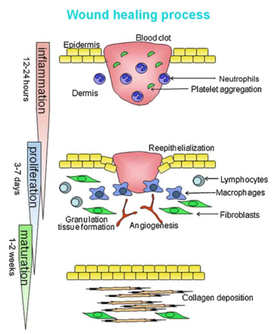

Gambar 3. Skema penyembuhan luka kulit(Kondo & Ishida, 2010)

Kolagen pertama kali disitensis oleh fibroblast

Inflamasi
Kolagen membentuk matriks intraselular pada luka untuk memberikan kekuatan dan integritas pada luka

Maturasi / remodelling
Kolagen berfungsi meningkatkan growth factor dan mendorong fibroblasia dan proliferasi epidermis (cikal bakal jaringan baru / connective tissue matrix) sehingga terbentuk jaringan granulasi

Proliferasi

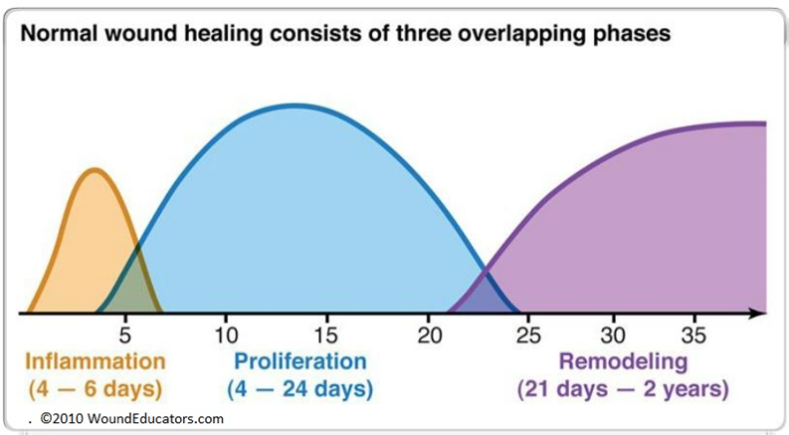

Gambar 4 : Fase – fase penyembuhan luka dan sitokin dalam penyembuhan luka, (Dikutip : Laurie Swezey, Phases of Wound Healing- Part 1, http://woundeducators.com/phases-of-wound-healing/ Februari 9, 2018. Dikutip : Cytokines in Healing and Rejuvenation (Part 2 of a Series) ).

- Kolagen
Kolagen adalah salah satu protein struktural terpenting pada vertebrata danprotein Ekstracurikuler matriks (ECM) yang paling melimpah.Masing-masing jenis kolagenmenunjukkan distribusi jaringan yang khas dan memiliki fungsi dan sifat yang berbeda.kolagentype I adalah typekolagenutama yang ada pada kebanyakan jaringan. kolagen type IIIadalah kolagen kedua yang paling melimpah di jaringan manusia dan terjadi terutama pada jaringan yang menunjukkan sifat elastis, seperti kulit, pembuluh darah dan berbagai organ dalam. Jenis kolagen ini disintesis sebagai molekul prekursor besar yang mengandung propeptida pada kedua ujungnya. Selama proses ekstraselular, propeptida ini dibubarkan dan molekul kolagen berpartisipasi dalam ikatan silang antarmolekul yang bertanggung jawab untuk kekuatan tarik. Kadang-kadang, propeptida aminoterminal kolagen type I dan III dipertahankan, menghasilkan kolagen pN, yang hanya dapat ditemukan di permukaan fibril kolagen(Bode, 2000).
- Struktur dan biosintesis kolagen
Ciri karakteristik kolagen adalah ada setidaknya satu domain tiga heliks terdiri dari rantai polipeptida dengan urutan Gly-XY berulang dan kemampuannya membentuk agregat supramolekul dengan fungsi struktural dalam matriks ekstraselular (ECM)(Bode, 2000).
Kolagenterdiri dari tiga rantai polipeptida identik atau berbeda, disebut α-chains,masing-masing digulung menjadi heliks tangan kiri, ketiganya saling berkelebat satu sama lain untuk membentuk heliks super tangan kanan(Bode, 2000).
Kolagen secara tradisional dibagi menjadi dua sub kelompok, pembentuk fibril dan kolagen pembentuk nonfibril, sesuai dengan ciri strukturalnya. Kelompok terakhir dapat dibagi lagi menjadi subfamili: kolagen pembentuk jaringan, kolagen pembentuk filamen manik-manik, kolagen yang membentuk fibril penahan, kolagen FACIT (fibril-associated collagens with interrupted triple helices), kolagen dengan domain transmembran, dan multiplexin (proteins with multiple triple helix domains and interruptions). Sampai saat ini, sembilan belas jenis kolagen secara genetis berbeda dengan fungsi khusus dan distribusi jaringan karakteristik telah diidentifikasi.(Chu & Prockop 1993, Kielty et al.1993, Prockop & Kivirikko 1995, Bateman et al. 1996, Adachi et al. 1997 dalam Bode, 2000).
Setelah transkripsi gen procollagen dan pemrosesan pra-mRNA, rantai α disintesis pada ribosom retikulum endoplasma. Peptida sinyal pada ujung rantai aminoterminal dikeluarkan oleh sinyal peptidase setelah translokasi melintasi membran rough endoplasma reticulum(RER).Sejumlah besar modifikasi pascatranslasi terlibat dalam biosintesis kolagen,yang memerlukan beberapa enzim spesifik.Procollagen melipat dan menghubungkannya dengan heliks triple memerlukan keterlibatan pendamping molekuler, seperti HSP47(Nakai et al 1992, Clarke et al., 1993 dalam Bode, 2000). HSP47 dibutuhkan dalam perakitan c dan juga selama pengangkutan kolagen dari retikulum endoplasma ke Golgi(Nagata 1998 dalam Bode, 2000). Peningkatan HSP47 dalam retikulum endoplasma telah ditunjukkan pada osteogenesis imperfecta fibroblas, dimana struktur kolagen tipe I dapat abnormal (Kojima et al 1998 dalam Bode, 2000).
Setelah tiga rantai polipeptida bersatu dalam lipatan, molekul procollagen diangkut ke kompleks Golgi, di mana fosforilasi beberapa residu serin dan residu sulfasi daritirosin padapropeptida kolagen tipe I dan III terjadi. Akhirnya, procollagen dikeluarkan dari sel, di mana proses ekstraselular terjadi. Propeptida kolagen fibrillat dilepaskan dengan proteinase N dan C spesifik, kolagen dirakit menjadi fibril, dan kaitan silang terbentuk antara residu lisin dan hidroksilisin tertentu setelah konversi menjadi turunan aldehida oleh oksidase lisil(Bode, 2000).
- Jenis kolagen gen, bentuk molekul dan distribusi di jaringan manusia.
Jenis kolagen, gen, bentuk molekul dan distribusi pada jaringan manusia ditunjukkan pada tabel berikut :
Tabel 1. Jenis Collagen, gen, bentuk molekul dan distribusi pada jaringan manusia(Bode, 2000; D. J. Prockop & Kivirikko, 1995)
Type | Subgroup | Gen | Bentuk Molekul | Distribusi
I | Fibrillar | COL1A1  COL1A2 | [α1(I)]₂ α1(1)  [α1(I)]₃ | Beberapa jaringan
II | Fibrillar | COL2A1 | [α1(II)]₃ | Kartilago, Cornea, Vitreous humor, intervertebral disc.
III | Fibrillar | COL3A1 | [α1(III)]₃ | Jaringan lunak, with type I collagen
IV | Network-forming | COL4A1  COL4A2  COL4A3  COL4A4  COL4A5  COL4A6 | [α1(IV)]₂ α2(IV)  [α3(IV)]₂ α2(IV)  Bentuk lain | Dasar membran
V | Fibrillar | COL5A1  COL5A2  COL5A3 | [α1(V)]₃  α1(V) α2(V) α3(V)  Bentuk lain | Jumlah kecil pada beberapa jaringan dengan kolagen type I
VI | Bended filament forming | COL6A1  COL6A2  COL6A3 | α1(VI) α2(VI) α3(VI) | Jumlah kecil pada beberapa jaringan
VII | Anchoring fibril forming | COL7A1 | [α1(VII)]₃ | Skin, cervix, oral mucosa
VIII | Network forming | COL8A1  COL8A2 | [αI(VIII) ₂ α2(VIII) | Banyak jaringan
IX | FACIT | COL9A1  COL9A2  COL9A3 | αI(IX) α2(IX) α3(IX) | With collagen type II, mis. Kartilago
X | Network forming | COL10A1 | [αI(X)]₃ | Hyperteropi kartilago
XI | Fibrillar | COL11A1  COL11A2  COL2A1 | αI(XI) α2(XI) αI(II)  bentuk lain | With collagen type II, mis. Kartilago
XII | FACIT | COL12A1 | [αI(XII)]₃ | Banyak jaringan dengan type I kolagen
XIII | Transmembran domain | COL13A1 | Unknown | Jumlah kecil pada beberapa jaringan
XIV | FACIT | COL14A1 | [αI(XIV)]₃ | Banyak jaringan dengan kolagen type I
XV | MULTIFLEXINs | COL15A1 | Unknown | Banyak jaringan
XVI | FACIT | COL16A1 | [αI(XVI)]₃ | Banyak jaringan
XVII | Transmembran domain | COL17A1 | [αI(XVII)]₃ | Hemisdemosomes of stratified squamous epithelia
XVIII | MULTIFLEXINs | COL18A1 | Unknown | Hati, ginjal, placenta dan lain lain
XIX | FACIT | COL19A1 | Unknown | Beberapa jaringan
(Bode, 2000; D. J. Prockop & Kivirikko, 1995)
- Fibril membentuk kolagen
Kolagen type I, II, III, V dan XI membentuk kelompok Kolagen fibrillar. Dengan membentuk serat yang sangat terorganisir,Kolagen ini memberikan dukungan struktural untuk tubuh dalam kerangka, kulit, pembuluh darah, saraf, usus, dan kapsul fibrosa organ. Ciri karakteristik Kolagenfibrillar termasuk domain tiga heliks yang terdiri dari sekitar 1000 asam amino per rantai, propeptida pada kedua ujung prekursor molekuler,dan akhirnya, fibrillogenesis yang sangat kompleks.Pembentukan fibril kolagen secara intrinsik merupakan proses perakitan mandiri, namun kontrol seluler yang cukup besar juga terlibat(Bode, 2000; Kadler, Holmes, Trotter, & Chapman, 1996; D. J. Prockop & Kivirikko, 1995).
Jenis Kolagen yang paling melimpah, hadir pada kebanyakan jaringan terdapat pada kolagen tipe I, terutama pada tulang, tendon dan kulit. Kolagen IIIsering ditemukan berhubungan dengan kolagen tipe Ipada semua jaringan lunak, namun tidak pada tulang mineral. Selain itu, fibril hibrid tipe I dan III paling sedikit ditemukan pada kulit, tendon dan amnion (Keene, Sakai, Bachinger, & Burgeson, 1987). Kolagen tipe II sering ditemukan pada kartilago dan vitreus humor yang berhubungan dengan kolagen tipe XI(Sandberg, Hirvonen, Elima, & Vuorio, 1989).
- KolagenIII
Kolagen III termasuk salah satu dari beberapa jenis kolagen yang dikenalHal ini ditemukan di seluruh tubuh, termasuk komponen utama pembuluh darah, organ dalam, dan kulit(Meister & Harrison, 2016). Kolagen III tetap berhubungan dengan fibril kolagen setelah pemindahan amino dan karboksil propeptida, dan menunjukkan bahwa fibril pada kulit, tendon, dan amnion (dan mungkin banyak jaringan lain yang mengandung kedua jenis kolagen I dan III) adalah kopolimer dari sekurang-kurangnya kolagen I dan III. (Keene et al., 1987).
Pada banyak jaringan, Kolagen IIIsering hidup berdampingan dengan kolagen tipe I. Meskipun peranKolagen III dalam tubuh belum sepenuhnya dipahami, telah ada penelitian yang menegaskan fungsinya dalam penyembuhan luka dan perbaikan jaringan(Meister & Harrison, 2016).Molekul kolagen terdiri dari lebih dari seribu asam amino, yang semuanya diatur dalam tiga left-handed peptide yang dilipat menjadi right-handed triple helix.Kolagen tipe III diketahui berperan dalam penyembuhan luka dan perbaikan jaringan. Ukuran molekulnya yang besar, tidak banyak yang diketahui tentang bagaimana struktur Kolagen IIImempengaruhi fungsi yang dimilikinya dalam tubuh. (Meister & Harrison, 2016).Fibril pada kulit, tendon, aorta, dan amnion mengandung Kolagen IIIpada permukaannya menunjukkan bahwa tipe III terbatas pada permukaan fibril, mungkin pada tahap akhir pertumbuhan fibril, atau tipe III digabungkan sepanjang pertumbuhanfibril, sebanding dengan jumlah tipe III mewakili kolagen fibrillar yang baru disintesis. Kolagen III(atau procollagen) secara bersamaan pada semua fibril pada kulit tumbuh dengan cepat dimana fibril kecil cenderung mewakili zat antara pertumbuhan.Procollagen type III terlibat dalam regulasi pertumbuhan fibrildan Kolagen IIImenjadi tergabung di sepanjang fibril yang dihasilkan(Keene et al., 1987).
Seiring fase proliferatif berlangsung, sel yang dominan di lokasi luka adalah fibroblas.Sel asal mesenchymal bertanggung jawab untuk menghasilkan matriks baru yang diperlukan untuk mengembalikan struktur dan fungsi pada jaringan yang terluka.Fibroblas menempel pada kabel matriks fibrin sementara dan mulai menghasilkan kolagen(Clark, 2006). Setelah transkripsi dan pemrosesan asam ribonukleat messenger kolagen, melekat pada polyribosom pada retikulum endoplasma dimana rantai kolagen baru diproduksi. Selama proses ini, ada langkah penting yang melibatkan hidroksilasi residu prolin dan lisin(Peterkofsky. B, 1991 dalam Diegelmann & Evans, 2004). Molekul kolagen mulai membentuk struktur triple heliks khasnya dan rantai yang baru lahir mengalami modifikasi lebih lanjut dengan proses glikosilasi(Blumenkrantz, Assad, & Peterkofsky, 1984). Molekul prokolagen kemudian disekresikan ke dalam ruang ekstraselular dimana diproses lebih lanjut(D. Prockop, Sieron, & Li, 1998). Pentingnya Hydroxyproline dalam kolagen untuk memberi molekul konformasi heliks yang stabil (Zanaboni, Rossi, Onana, & U, 2000). Kolagen dengan kadar penuh hidroksilasi memiliki suhu leleh yang lebih tinggi. Bila hidroksiprolin tidak ada, misalnya pada kolagen yang diproduksi dengan kondisi kekurangan anaerobik atau vitamin C,kolagen memiliki struktur yang berubah dan dapat mengalami denaturasi lebih cepat dan pada suhu yang lebih rendah (Peterfosky.B 1991 dalam Diegelmann & Evans, 2004; Zanaboni et al., 2000). Akhirnya, kolagen yang dilepaskan ke ruang ekstraselular mengalami pemrosesan lebih lanjut dengan pembelahan peptida prokolagen N dan C terminal.Di ruang ekstraseluler enzim penting, lysyl oxidase, bekerja pada kolagen untuk membentuk ikatan silang yang stabil.Seiring kolagen matang dan menjadi lebih tua, semakin banyak ikatan silang intramolekul dan antarmolekul ini ditempatkan di dalam molekul. Langkah cross-linking penting ini memberi kekuatan dan stabilitas kolagen dari waktu ke waktu (Hornstra et al., 2003).

- Red Dragon Fruits / EkstrakBuah Naga Merah (EBNM)
Secara umum, ada dua jenis buah naga yang biasa ditemukan yaitu buah naga merah (Hylocereus polyrhizus) dan buah naga putih (Hylocereus undatus).Perbedaannya terletak pada ukuran dan bentuk buahnya, begitu juga warna pulpa-nya (daging), merah (Hylocereus polyrhizus) dan putih (Hylocereus undatus). Bobot rata-rata buah naga sekitar 350 g. Kondisi iklim terbaik untuk perkebunan buah naga kering, tropis atau subtropis dengan curah hujan tahunan berkisar antara 20-50 "per tahun(Nurliyana, Zahir, Suleiman, Aisyah, & Rahim K, 2010).
Ada berbagai macam senyawa antioksidan dalam buah.Semua senyawa antioksidan dapat bertindak sebagai zat yang menunda atau mencegah oksidasi substrat oksidasi seluler yang disebabkan oleh reaktif.Tersedianya elektron untuk menetralkan radikal bebas merupakan prinsip utama antioksidan. Radikal bebas yang diproduksi selama proses oksidasi sangat reaktif dan berpotensi merusak spesies kimia sementara(Nurliyana et al., 2010).
Red dragon fruits atau Buah naga merah (Hylocereus Polyrhizus) memiliki kandungan antioksidan dan antiinflamasi yang dibutuhkan untuk mempercepat penyembuhan luka(Tahir et al., 2017). Buah naga merah (BNM) dengan tinggi serat, rendah kalori, dan kaya akan antioksidan berupa flavonoid, tanin, alkaloid, steroid, saponin (Noor, Yufita, & Zulfalina, 2016), vitamin C, mineral, dan klorofil (Glangkarn, 2015; Noor et al., 2016). Daging merah dan kulit menghasilkan betalain yang mengandung aktivitas antioksidan tingkat tinggi(Glangkarn, 2015).
Karotenoid, fenolat dan betalain adalah senyawa yang paling melimpah pada buah-buahan tropis (Nurliyana et al., 2010). Polifenol, sebagai salah satu senyawa fenolik, memiliki kapasitas total terhadap keseluruhan aktivitas antioksidan(Park et al., 2008; Ramli, Ismail, & Rahmat, 2014). Namun, pada temuan lain bahwabetalains yang mengandung struktur fenolik dan non-fenolik bertanggung jawab atas kapasitas antioksidan utama dari jus Hylocereus purple yang dievaluasi, sementara senyawa fenolik non-betalain berkontribusi hanya pada tingkat yang rendah. Pernah diduga bahwa betalains terkait dengan antosianin (yaitu turunan flavonoid), pigmen kemerahan ditemukan pada kebanyakan tanaman. Namun, betalains secara struktural dan kimiawi tidak seperti antosianin karena mengandung nitrogen sedangkan antosianin tidak(Esquivel, Stintzing, Carle, & Rica, 2007).
Kandungan fenolik pada kulit spesies Hylocereus lebih tinggi daripada pulp (daging buah). Kandungan fenolik dalam kulit Hylocereus undatus lebih tinggi dari Hylocereus polyrhizus, namun kandungan fenolik pada pulpa Hylocereus undatus jauh lebih rendah daripada Hylocereus polyrhizus(Nurliyana et al., 2010). Efek fitokimia dalam bentuk polifenol, flavonoid (kaempferol dan kuersetin), fitokimia memiliki peran penting dalam proses regenerasi pada luka(Rebecca et al., 2010; Sharad, Thangapazham, & Maheshwari, 2016).Phyto-ekstrak berkontribusi sebagai antioksidan penangkal radikal bebas, antimikroba, meningkatkanproliferasi sel, angiogenesis, meningkatkan produksi kolagen dan meningkatkan sintesis DNA(Ghosh & Gaba, 2013).
Beberapa manfaat Ekstrak Buah Naga Merah (EBNM) yang telah dibuktikan dari beberapa studi diantaranya : Penggunaan konsentrasi topical Ekstrak Buah Naga Merah (EBNM)7.5% terbukti lebih baik dalam memperbaiki jaringan granulasi dan jaringan epitelisasi, sehingga Ekstrak Buah Naga Merah (EBNM)berpotensi untuk digunakan sebagai terapi penyembuhan luka(Tahir et al., 2017).Ekstrak metanol pada Ekstrak Buah Naga Merah (EBNM)menunjukkan sifat antimikroba terhadap beberapa strainpatogen.Viabilitas sel mengkonfirmasi sensitivitas patogen terhadap konsentrasi ekstrak yang rendah.Ekstrak Buah Naga Merah (EBNM) juga memiliki efek positif sebagai antitumor serta kandungan total Phenolic diidentifikasi sebagai antioksidan(Ismail & Abelaziz, 2017). Study (Nurmahani, Abdul Hamid, Ghazali F, & Dek, 2012) menyimpulkan bahwa Kulit Hylocereus polyrhizus dan Hylocereus undatus menunjukkan aktivitas antibakteri yang paling manjur.

- KERANGKA TEORI
Ekstrak Buah Naga Merah (EBNM) 7,5%
WOUND
HEALED
FASE REMODELLING
Scar Maturasi
CYTOKINES
IL-1α, IL-1β, IL-6, TNF-α

,
Bacterial activity autolytic debridement
Monocyte
FASE INFLAMASI

Oxygen free radical methaboltes inflamattory mediators

NEUTROFIL
MACROPHAGE
FASE PROLIFERASI

Vasocontriction

Subendothelial collagen exposure
Injury/luka
Coagulation cascade
PLATELET ACTIVATION
Fibrin clot
KERATINOCYTE
Proliferasi & migrasi
Tranformasi fibroblast ke myofibroblast

EPITELISASI
ENDOTHELIAL CELLS
Proliferasi & migrasi

NEO-ANGIOGENESIS
GRANULATION
Extracellular

Kolagen III

Prokolagen

Tropokolagen

Flavonoid
Hydrosylysine & Hidropproline

Growth Factor
VEGF
EGF
PDGF
FGF-2
TGF-β

Arginase dalam makrofag
IL-4
TGF-β1
Ornithine
BAB III
Sumber : (Behm et al., 2012; J.M.Reinke & H.Sorg, 2012; Pang et al., 2017; Ramasastry, 2005)
Sintesis kolagen
FIBROBLAST
Proliferation & migration

Collagen matrix crosslink
KERANGKA KONSEPTUAL & HIPOTESIS PENELITIAN
- KERANGKA KONSEPTUAL PENELITIAN
Variabel Independen Variabel dependen
Krim Topical EBNM 7,5 %
Wound healing :
Diameter luka
Collagen III

Variabel Kendali
- Usia
- Jenis Kelamin

Gambar 2. Kerangka Konsep Penelitian
Keterangan :
: Variabel independen
: Variabel dependen
- VARIABEL PENELITIAN
- Variabel Dependen merupakan variabel yang menjadi akibat atau yang dipengaruhi setelah pemberian perlakuan(Sugiono, 2016). Variabel dependen dalam penelitian ini adalah Wound healing (Diameter luka dan kolagen III)
- Variabel Independen merupakan variabel yang dapat mempengaruhi atau menjadi stimulus terjadinya perubahan pada variabel dependen (Sugiono, 2016). Variabel independen dalam penelitian ini adalah krimTopicalEkstrak Buah Naga Merah (EBNM)7,5 %.

- DEFENISI OPERASIONAL & KRITERIA OBJEKTIF
      - Wound Healing
Wound healing dalam penelitian ini adalah Penyembuhan luka akut yang ditandai berkurangnya diameter luka dan kadar collagen III pada hari ke-14 setelah luka diberi perawatan luka menggunakan Krim TopicalEBNM 7,5%
Kriteria Objektif :
Evaluasi makroskopik : Yang diukur dengan menggunakan mistar dalam satuan millimeter.
Evaluasi Molekular : KadarCollagen IIImenggunakan Mouse Collagen Type III ELISA kit
      - EkstrakBuah Naga Merah (EBNM) 7,5%
EkstrakBuah Naga Merah (EBNM) 7,5% dalam penelitian ini adalah Cream dengan bahan dasar PulpsBuah Naga Merah yang digunakan sebagai topikal perawatan luka.
- HIPOTESIS PENELITIAN
Ha : Ekstrak Buah Naga Merah (EBNM) 7,5% meningkatkan perubahan kadar kolagen III dan diameter luka dibandingkan dengan kelompok kontrol.

BAB IV
METODE PENELITIAN
- DESAIN PENELITIAN
Jenis penelitian ini adalah penelitian eksperimen laboratoris dengan desain post test with control group design. Yang menggunakan wistar percobaan sebagai obyek penelitian. Wistar dibagi dalam 3 kelompok yaitu kelompok kontrol negative (Basis krim), kelompok kontrol positif (iodium krim) dan kelompok intervensi KrimTopical Ekstrak Buah Naga Merah (EBNM) 7.5 %yang selanjutnya dibagi menjadi 4 berdasarkan dimensi waktu yaitu hari ke-3, hari ke-7, hari ke-11 dan hari ke-14 (Li et al., 2007).
Perlakuan yang diberikan pada wistar model dibuat perlukaan akut dan dilakukan perawatan luka yaitu pemberian krim sesuai kelompoknya setiap hari dimulai pada hari 0 sampai hari ke- 13, dan masing- masing dilakukan sacrifice pada hari ke-3, hari ke-7, hari ke-11 dan hari ke-14 dengan outcome berupa kadar Collagen III, setelah dilakukan eksisi menggunakan Punch Biopsi 10 mm(Prestes et al., 2012)
- TEMPAT DAN WAKTU PENELITIAN
Penelitian ini dilaksanakan pada bulan Juli 2018 pengumpulan data, perlakuan sampai dengan tindakan eksisi biopsy pada wistar dilakukan di Laboratorium Entomologi untuk perawatan, pengangkatan jaringan luka dan mengukur Diameter luka selanjutnya dilakukan pemeriksaan Biomelekuler dengan Mouse collagen type III Elisa KitNo.E0338Mo untuk mengetahui perubahan kadar kolagen III di Laboratorium Rumah Sakit Pendidikan Universitas Hasanuddin.
- POPULASI DAN SAMPEL
- Populasi
Populasi dalam penelitian ini adalah Wistar albino jantan dewasasebanyak 77 ekor yang diperoleh dari Laboratorium Animal Fakultas Kedokteran Universitas Hasanuddin
- Sampel
Sampel dalam penelitian ini adalah Wistar albino jantan dewasadengan berat badan (250-300g) sebanyak 77 ekor wistar digunakan 3 kelompok wistar dengan masing-masing kelompok terdiri dari 24 ekor wistaryang pada masing – masing akan di bagi 6 ekor wistar pada kelompok perlakuan dan 5wistar sebagai baseline
- INSTRUMEN, METODE & PROSEDUR PENGUMPULAN DATA
      - Instrumen
Alat dan Bahan Penelitian
  - Alat:
- Kandang hewan coba
- Perlengakapan perawatan hewan coba (botol minum, gelas ukur makanan)
- Timbangan berat badan wistar
- Spidol
- Pisau cukur
- Spuit
- Penggaris luka
- Sarung tangan steril
- Nearbeken
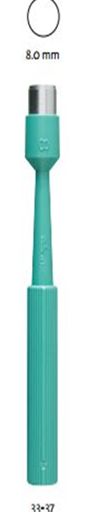
- Gunting
- Pinset anatomis
- Miltex standard biopsy punch 10 mm
- Duk steril

http://www.surgicalsupplies.co.nz/surgical/disposable-instruments/punch-biopsy
  - Bahan :
- Kapas alcohol
- Tissue
- Cotton bud
- Kassa steril
- Plester
- Bacelin cream
- Iodin cream
- Cream EBNM 7.5 %
- Lidokain
- Veet Gel
      - Metode dan Prosedur Penelitian
        - Persiapan Hewan Coba
Wistar albino jantan dewasa (250-300g) diperoleh dari Laboratorium AnimalFakultas Kedokteran Hasanuddin Yogyakarta. Wistar secara terpisah ditempatkan pada sangkar yang terbuat dari kawat dengan luas lantai 30 cm x 50 cm x 15 cm. Densitas kandang, masing-masing berisi Enam ekor wistar. Wistar diberi makan 300 gr / hari / wistar dan diberi cukup minum, dan sangkar dibersihkan setiap hari dengan suhu sekitar 28 ± 20C dan pencahayaan dengan siklus 12 jam. Protokol pengelolaan hewan mengikuti pedoman / protokol Laboratorium Hewan Eksperimental, Fakultas Kedokteran Universitas Hasanuddin.
        - Pembuatan Ekstrak Buah Naga Merah (EBNM) 7,5%
Berdasarkan penelitian yang telah dilakukan (Tahir, 2017) cara pembuatan EBNM 7,5% adalah sebagai berikut:
- Preparasi sampel
Sampel buah naga yang diperoleh dari daerah samarinda, Kalimantan timur dikupas, diambil daging buahnya, kemudian dipotong-potong, selanjutnya di blender.
- Ekstraksi sampel
Sampel buah naga yang telah diblender, diekstraksi dengan etanol 70% yang telah diasamkan dengan HCl encer hingga mencapai pH 4. Proses ekstraksi dimaksimalkan dengan cara disonikasi sekitar 1 jam. Hasil ekstraksi disaring.Penyaringan dilakukan beberapa tahap karena ekstrak tercampur dengan jus dan lender dari buah naga sehingga harus disaring terlebih dahulu dengan menggunakan kapas dan kain saring. Selanjutnya hasil saringan dibiarkan mengendap selama kurang lebih 2 jam kemudian disaring kembali filtratnya dengan kertas saring. Ekstrak yang dihasilkan dikeringkan atau dianginkan diruang gelap kemudian di freeze drying untuk mendapatkan ekstrak yang kering. Selanjutnya ekstrak kering disimpan dikulkas hingga saat akan digunakan.
- Pembuatan sediaan krim
- Komposisi
Tabel 2. Komposisi pembuatan krim topikal ekstrak Buah Naga Merah (EBNM) 7,5%
Nama Bahan | Jumlah (%)
Fase minyak:
Asam stearate | 1.5
Cetyl alcohol | 2
Stearyl alcohol | 1.5
Alfa tokoferol | 0.05
Propil paraben | 0.02
Fase air:
Gliserin | 5
propilen glikol | 10
Metil paraben | 0.2
Aquadest | 78.8
Emulgator:
Novomer | 1
- Cara pembuatan krim buah naga
Fase minyak dan fase air dipanaskan hingga 70⁰C (kecuali alfa tokoferol).Fase minyak dicampurkan ke dalam fase air sambal dikocok hingga suhunya mencapai sekitar 40⁰C, kemudian ditambahkan emulgator dan dikocok hingga terbentuk krim.Α-tokoferol ditambahkan setelah krimnya mencapai suhu ruang.Krim ekstrak buah naga merah dibuat dengan konsentrasi 3%, 5%, 7.5%. Ekstrak buah naga merah yang dihasilkan dari proses ekstraksi bersifat asam sehingga dapat merusak basis krim. Oleh karena itu sebelum dicampur dengan basis ekstrak terlebih dahulu dicampur dengan sedikit basis dan lanolin kemudian dicampur dengan basis sesuai dengan konsentrasi yang diinginkan.
        - Wounded Procedure
Wistar diberi anestesi dengan inhalasi menggunakan isofluran (0,01 μg / kg-0,05 μg / kg). Selanjutnya, bulu di area sayatan dirontokkan dengan veetatau dicukur, maka area insisi didesinfeksi dengan larutan klorheksidin 0,5% dalam alkohol 70% pada kulit, Kemudian pembuatan model perlukaan akut melalui eksisi berdiameter 0,10 cm pada kulit di area pinggul ke fasia profunda, Kemudian luka dioleskan krim buah naga merah topikal dengan cotton bud.
        - The Process of wound care
Wistar yang telah diberi sayatan dibagi menjadi 3 kelompok: Negativecontrol (NC) diolesi dengan tipis Basis krim dengan kapaslidi sebanyak 2 mg pada diameter luka dengan kapas lidi dan positive control (PC) diolesi tipis povidion iodine 2 mg pada diameter luka dengan kapas lidi dan kelompok Intervensi topical Ekstrak Buah Naga Merah( EBNM) diolesi tipis krim topical Ekstrak Buah Naga Merah( EBNM) 7.5%pada diameter luka dengan kapas lidi. Perawatan luka dilakukan pada hari 1 sampai hari ke 14.masing- masing kelompok.

        - Macroscopicevaluation
Proses pemeriksaan penyembuhan luka secara makroskopik dilakukan dengan cara melakukan pengukuran diameter luka menggunakan penggaris luka
        - Molecular / Elisa evaluation.
Evaluasi molekular dilakukan untuk mengevaluasi / interpretasi Kadar Collagen IIImenggunakan Mouse Collagen III ELISAKit dengan cat No.E0338Mo yang diproduksi di Shanghai.China
Prosedur Tehnik ELISA :
Sebelum memulai pengujian,disarankan agar semua standar dan sampel diuji dalam rangkap dua. Reagendapat dengan mudah terjebak dalam tutup tabung microfuge kecil sehingga reagen dan sampel memerlukan suhu kamar (22 -25°C) penanganan spesifik dan perlu persiapan sebelum pengujian.
- Siapkan semua reagen, larutan standar, dan sampel seperti yang diinstruksikan. Bawa semua reagen ke
- Tentukan suhu sebelum digunakan. Pengujian dilakukan pada suhu kamar dengan jumlah strip yang diperlukan untuk pengujian. Masukkan potongan-potongan dalam bingkai untuk digunakan. Strip yang tidak digunakan harus disimpan pada 2-8c.
- Tambahkan standar 50µl ke sumur standar.
- Tambahkan 40jµl sumple ke sumur sampel dan kemudian tambahkan antibodi 10µl anti Col-III ke sumur sampel lalu tambahkan 50µl streptavidin-HRP untuk sampel sumur dan sumur standar (Bukan kontrol kosong dengan baik). Campur dengan baik. Tutupi piring dengan sealer. Inkubasi 60 menit pada 37 C.
- Lepaskan sealer dan cuci piring 5 kali dengan pencuci. Sumur sonk dengan setidaknya 0,35 ml wash buffer selama 30 detik hingga 1 menit untuk setiap pencucian. Untuk pencucian otomatis, bersihkan semua sumur dan cuci 5 kali dengan penyangga cuci, pengisian sumur yang berlebihan dengan pencuci. Blot piring ke handuk kertas atau bahan penyerap lainnya.
- Tambahkan larutan substrat 50µl A ke setiap sumur dan kemudian tambahkan 50 substrat solusi B ke setiap sumur. Incubate plate yang ditutup dengan sealer baru selama 10 menit pada 37 C dalam gelap
- Tambahkan 50µl Stop Solution ke setiap sumur warna biru akan segera berubah menjadi kuning.
- Tentukan kerapatan optik (nilai OD) dari masing-masing sumur segera menggunakan pembaca lempeng set ke 450 nm dalam waktu 30 menit setelah menambahkan solusi berhenti. www.bt laberatory.com

Dianalisis (n=20) :
5 wistar : 3 day
5 wistar : 7 day
5 wistar : 11 day
5 wistar : 14 day

Dianalisis (n=21) :
6 wistar : 3 day
6 wistar : 7 day
4 wistar : 11 day
5 wistar : 14 day

Dianalisis (n=21):
6 wistar : 3 day
6 wistar : 7 day
5 wistar : 11 day
4 wistar : 14 day

Preparation
Animal
77 wistar
Persiapan wistar, kandang dan perlakuan pada wistar
Anestesi & Sayatan pada 77 wistar
Perawatan luka pada 72 wistar + 5 wistar (baseline)
Wounded
procedure
Proses
wound care
Negative control
(basis krim)
n=24
Positive control
(bethadine)
n=24
EBNM Topikall
n=24
Baseline
n=5
Tidak dapat ditindaklanjuti/ mati (n=2)
Dianalisis
(n=3)
Tidak dapat ditindaklanjuti/ mati (n=3)

Tidak dapat ditindaklanjuti/ mati (n=3)

Tidak dapat ditindaklanjuti/ mati (n=4)

- ANALISA DATA
Analisis ini dilakukan untuk melihat hasil evaluasi secara makroscopic dan evaluasi molecular.Uji statistik yang digunakan adalah uji One Way anova Jika distribusi data normal.dan jika distribusi data tidak normal maka data dianalisis menggunakan uji Kruskal walls Annova.
- ETIKA PENELITIAN
      - Prinsip Dasar Etika Animal Study
- Filosofi moral
Diakui bahwa makhluk hidup, selainmanusia,hewan memiliki kemampuan untuk mengalami berbagai sensasi fisik dan emosi dan karena itusubyek moral harusdiperhatian.
- Etika Utilitarian
Penggunaan hewan laboratorium sebagai subyek penelitian dalam ilmu biomedis harus dibenarkan dengan jaminan bahwa potensi keuntungannya baikmanusia, hewan dan / atau lingkungan, melebihi potensi bahayauntuk subyek hewan.Setiap percobaan yang diusulkan harus supporting oleh evaluasi formal (analisis etis) yang merugikan hewan / bermanfaat bagi manusia, hewan atau lingkungan, yang akan menentukan lebih banyakutilitas (baik) daripada disutilitas (bahaya) mungkin akan dihasilkan dari usulanpercobaan yaitu manfaat yang secara keseluruhan mungkin akan lebih besar daripada potensimembahayakan hewan.Selanjutnya, justifikasi menyebabkan psikologisatau kesulitan fisik, sakit atau sakit pada hewan tidak boleh didasarkan pada apapunasumsi eksplisit atau implisit bahwa hewan manusia tidak mengalami hal inikondisi secara kualitatif cara berbeda untuk manusia
- Kewajiban manusia terhadap hewan laboratorium
Hewan laboratorium harus bisa hidup, tumbuh, bereproduksi dan berinteraksidalam kondisi dan keadaan di mana kebutuhan spesifik spesies merekaterpenuhi, sejauh mungkin.Pertimbangan khusus harus diberikan kepadakebutuhan sosial hewan dalam hal ini dan terhadap binatang yang telah beradaptasipada keadaan atau lingkungan khusus (misalnya hewan nokturnal, binatang laut, dan lain-lain)
- Humaneness dan prinsip-prinsip eksperimen manusiawiteknik
Prosedur eksperimental yang dapat menyebabkan rasa lapar, haus, cedera,penyakit, ketidaknyamanan, ketakutan, kesusahan, kekurangan atau rasa sakit harus, berdasarkan disain,menjaga pemaparan hewan ke kondisi ini seminimal mungkin.Menurut definisikemanunggalan adalah praktik mengurangi jumlah total dari kondisi inidialami oleh binatang minimal, atau menghilangkannyasama sekali, dengan menerapkan prinsip “three R” Russell dan Burch:penggantian, pengurangan dan penyempurnaan.Makna prinsip-prinsip iniadalah sebagai berikut:
- Penggantianhewan dengan model penelitian atau sistem yang tidak menarik untuk menghilangkan penggunaan hewan yang dapat mengalami sensasi yang tidak menyenangkan.
- Pengurangan jumlah hewan dalam eksperimen dengan strategi perancanganyang memudahkan penggunaan nomor terkecil yang memungkinkan informasi validdiperoleh dari sebuah penelitian.
- Penyempitan sumber hewan, praktik perawatan hewan dan eksperimentalprosedur untuk meminimalkan atau menghilangkan tekanan fisik dan psikologis, dalam batasan yang diberlakukan oleh persyaratan penelitian.
Periset harus waspada terhadap kecenderungan untuk berada di bawah atau mengabaikan potensi ketidaknyamanan atau penderitaan subjek hewan, dan mungkin tidak mencoba mencapai penghematan biaya dengan mengorbankan kualitas perawatan yang diberikan kepada mereka(Austin et al., 2004)

BAB V
HASILPENELITIAN
- Hasil Penelitian
Penelitian ini adalah penelitian dengan eksperimen laboratoris dengan desain post test with control group design, dengan menggunakan wistar percobaan sebagai obyek penelitian, yang dilaksanakan pada tiga laboratorium yaitu Laboratorium Biofarmaka untuk pembuatan Cream topikal ekstrak Buah Naga Merah (EBNM) 7,5 % selanjutnya Laboratorium Entomologi Fakultas Kedokteran Unhas untuk pemeliharaan hewan coba (tikus Wistar) mulai dari masa adaptasi, perlukaan akut, perawatan luka hingga pengambilan jaringan, kemudian dilakukan evaluasi penyembuhan luka dengan cara melakukan pengukuran diameter luka menggunakan penggaris luka yang dilakukan pengukuran kadar kolagen III menggunakan Mouse collagen type III Elisa KitNo.E0338Mo
Pada penelitian ini menggunakan sampel sebanyak 77 ekor dengan rincian 24 ekor tiapkelompok perlakuan termasuk cadangan 1 ekor tiap kelompok sesuai dengan aturan WHO 5+1 yang artinya 5 ekor dengan tambahan 1 ekor untuk perkiraan drop–out10 % (WHO, 2000). Selanjutnya akan dinilai perubahan diameter luka dan kadar kolagen III pada setiap jaringan sampel.
Perlakuan yang dilakukan pada hewan coba pada kelompok kontrol negatif, luka dirawat dengan mengoleskan basis krim pada luka eksisi kiri dan kanan. Kelompok kontrol positif, luka wistar dirawat dengan mengoleskan povidion iodine pada luka eksisi kiri dan kanan. Kelompok TopikalEBNMluka wistar dirawat dengan mengoleskan krim topikal Ekstrak Buah Naga Merah (EBNM) konsentrasi 7,5% pada luka eksisi kiri dan kanan. Setiap kelompok dilakukan sacrifice masing masing setelah 3 hari perlakuan, 7 hari perlakuan, 11 hari perlakuan dan 14 hari perlakuan.
      - Diameter Luka
- Diameter luka menurut kelompok dan lama perlakuan
Tabel 5.1 Rata – rata diameter luka menurut kelompok dan lama perlakuan.
Kelompok | Hari ke-3 |  | Hari ke-7 |  | Hari ke-11 |  | Hari ke-14 |  | ρ
 | n | Rata-rata  +SD (mm) | n | Rata-rata  +SD (mm) | n | Rata-rata  +SD (mm) | N | Rata-rata  +SD (mm)
Kontrol Negatif  (Basis krim) | 5 | 8.40+0.89 | 5 | 6.20+1.48 | 5 | 4.00+1.00 | 5 | 1.80+1.30 | 0.663
Kontrol Positif  (Povidion iodine) | 6 | 6.67+1.21 | 6 | 5.33+1.36 | 4 | 4.25+0.50 | 5 | 0.80+1.30
EBNM Topikal | 6 | 8.00+0.89 | 6 | 5.17+1.47 | 5 | 4.40+2.07 | 4 | 1.25+0.50
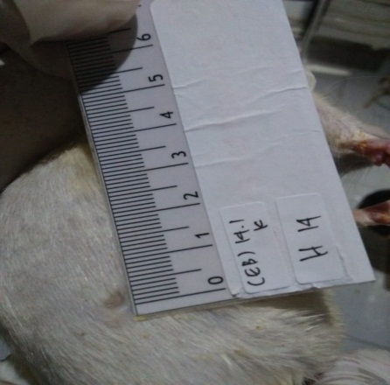
Uji One Way Anova

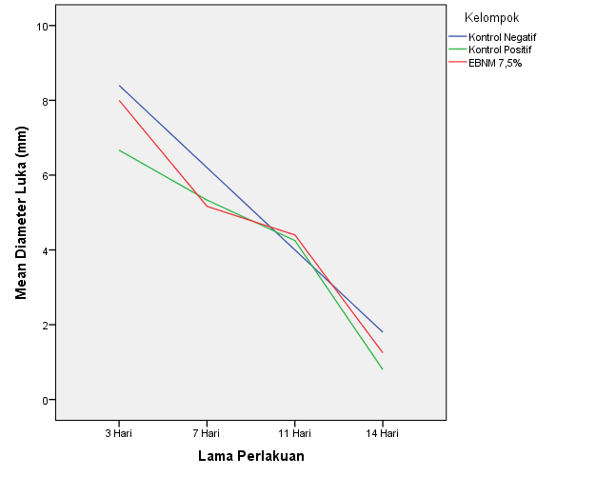
Gambar 5.1. diagram plot diameter luka berdaasarkan kelompok dan lama perlakuan.

Adapun diameter luka dari hari ke -0 hingga hari ke – 14 dapat dilihat pada gambar berikut :
 | EBNM | KOntrol positif | Kontrol negative
Hari – Ke-0
Hari – Ke-3
Hari – Ke-7 |  |  | `
Hari – Ke-11
Hari – Ke-14

Diameter luka pada awal perlakuan hari ke-0 pada semua hewan coba adalah 10 mm. Diameter luka pada hari ke-3 setelah perlakuan mengalami penurunan diameter luka pada semua kelompok (kelompok kontrol negatif / basis krim : 8.40 mm +0.89, kelompok kontrol positif / Povidion iodinee : 6.67 mm +1.21, kelompok EBNM Topikal : 8.00 mm +0.89). Namun diameter luka pada hari ke-3 diantara 3 kelompok perlakuan, diameter luka pada kelompok kontrol positif/Povidion iodine lebih cepat mengecil, kemudian diikuti kelompok EBNM Topikal dan kelompok kontrol negatif/basis krim. Pada hari ke-7 setelah perlakuan, diameter luka lebih mengecil pada kelompok ENM Topikal (5.17 mm +1.47), diikuti kelompok kontrol positif / Povidion iodinee (5.33 mm +1.36) dan kelompok kontrol negatif / basis krim (6.20 mm +1.48).
Pada hari ke-11 setelah perlakuan pola yang berbeda ditunjukkan dimana, diameter luka pada kelompok kontrol negatif/basis krim lebih mengecil (4.00 mm +1.00), disusul kelompok kontrol positif / Povidion iodinee (4.25 mm +0.50) dan kelompok EBNM topikal (4.40 mm +2.07). sedangkan pada hari ke-14 setelah perlakuan, diameter luka lebih kecil pada kelompok kontrol positif / Povidion iodinee (0.80 mm +1.30), disusul kelompok EBNM topikal (1.25 mm +0.50) dan kelompok kontrol negatif / basis krim (1.80 mm +1.30) (tabel 5.1, gambar 5.1).
Secara statistik significancy Anova menunjukkan angka 0.663 (p>0.05) sehingga dapat ditarik kesimpulan bahwa tidak terdapat perbedaan yang signifikan rata – rata diameter luka antara kelompok.
- Perbedaan rerata diameter luka berdasarkan lama perlakuan
Tabel 5.2Perbedaan diameter luka berdasarkan lama perlakuan.
Kelompok | Selisih Mean (mm)
 | 3 – 7  (hari ke-) | P | 7 – 11  (hari ke-) | P | 11 – 14  (hari ke-) | P | 3 – 14  (hari ke-) | P
Kontrol Negatif  (Basis krim) | 2.20 | 0.044 | 2.20 | 0.044 | 2.20 | 0.044 | 6.60 | 0.000
Kontrol Positif  (Povidion iodine) | 1.33 | 0.283 | 1.08 | 0.583 | 3.45 | 0.002 | 5.87 | 0.000
EBNM Topikal | 2.83 | 0.011 | 0.77 | 0.868 | 3.15 | 0.015 | 6.75 | 0.000
Uji One Way Anova Post Hoc
Perbedaan mean diameter luka pada semua kelompok mengalami penurunan. Pada hari ke-3 ke hari ke-7 rerata diameter luka lebih kecil pada kelompok kontrol positif/Povidion iodinee (1.33 mm, p:0.283), sedangkan diameter luka pada kelompok kontrol negatif / basis (2.20 mm, p:0.044) secara signifikan mengalami pengecilan lebih kecil dari kelompok EBNM Topikal (2.83 mm, p:0.011). Hal tersebut menunjukkan bahwa kelompok EBNM topikal secara signifikan mengalami pengecilan diameter luka lebih cepat dibandingkan dengan kelompok lainnya.
Pada hari ke-7 ke hari ke-11, perbedaan mean diameter luka pada kelompok kontrol negatif / basis krim menunjukkan perbedaan mean yang sama dengan tahap sebelumnya (2.20 mm, p:0.044), sedangkan pada kelompok EBNM topikal rerata mean lebih kecil (0.77 mm, p:0.868) dibanding kelompok kontrol positif / Povidion iodinee yaitu 1.08 mm, p:0.583. Pada hari ke-11 ke hari ke-14 perbedaan mean diameter luka lebih tinggi ditunjukkan pada kelompok kontrol positif / Povidion iodinee (3.45 mm, p:0.002), kemudian kelompok EBNM topikal (3.15 mm, p:0.015) dan kelompok kontrol negatif / basis krim relatif sama dengan sebelumnya yaitu 2.20 mm, p:0.044. Pada tahapan ini menunjukkan diameter luka kelompok kontrol positif / Povidion iodinee secara siginifikan mengalami pengecilan lebih cepat dibanding dengan kelompok lainnya.
Percepatan penurunan diameter luka pada semua kelompok dapat ditunjukkan dari perbedaan mean pada hari ke-3 ke hari ke-14, dimana pada kelompok EBNM topikal secara siginifikan lebih cepat mengalami pengecilan diameter luka (6.75mm, p:0.000) dibandingkan dengan kelompok kontrol negatif / basis krim (6.60 mm, p:0.000), dan kelompok kontrol positif / Povidion iodinee mengalami penurunan diameter luka (5.87 mm, p:0.000) (tabel 5.2).
      - Kadar Kolagen III pada Wistar
        - Kadar Kolagen III pada wistar menurut kelompok dan lama perlakuan
Tabel 5.3 Perbedaan Kadar kolagen IIIantara elompok dan lama perlakuan.

Kelompok | Hari ke-3 |  | Hari ke-7 |  | Hari ke-11 |  | Hari ke-14 |  | ρ
 | n | Rata-rata  +SD (μg/ml) | n | Rata-rata  +SD (μg/ml) | n | Rata-rata  +SD (μg/ml) | n | Rata-rata  +SD (μg/ml)
Kontrol Negatif  (Basis krim) | 5 | 6.62+0.92 | 5 | 6.77+1.32 | 5 | 8.60+0.78 | 5 | 7.93+0.44 | 0.939
Kontrol Positif  (Povidion iodine) | 6 | 6.22+0.95 | 6 | 7.16+1.01 | 4 | 9.19+0.59 | 5 | 8.65+0.97
EBNM Topikal | 6 | 5.67+1.89 | 6 | 8.35+1.20 | 5 | 8.34+0.55 | 4 | 7.95+0.37

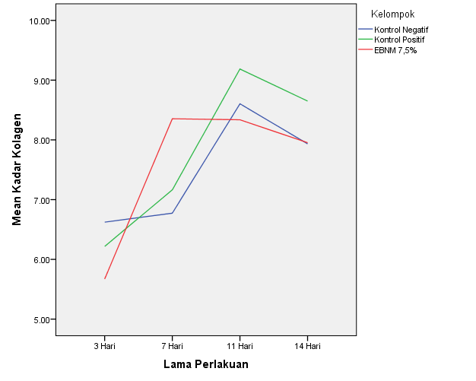
Gambar 5.2. Diagram plot kadar kolagen III berdasarkan kelompok dan lama perlakuan.

Pada hari ke-3 setelah perlakuan, kadar kolagen III pada kelompok EBNM topikal lebih rendah (5.67μg/ml +1.89) dibandingkan dengan kadar kolagen III pada kelompok kontrol negatif / basis dan kontrol positif / Povidion iodinee yang relatif sama (kontrol negatif / basis krim: 6.62μg/ml +0.92, kontrol positif / Povidion iodinee : 6.22μg/ml+0.95).
Pada hari ke-7 setelah perlakuan terjadi peningkatan kadar kolagen III pada semua kelompok, kelompok kontrol negatif / basis krim (6.77μg/ml +1.32), Kelompok kontrol positif / Povidion iodinee (7.16μg/ml +1.01), dan kelompok EBNM topikal (8.35μg/ml +1.20), pada periode ini merupakan puncak kadar kolagen tertinggi dari kelompok EBNM topikal.
Pada hari ke-11 setelah perlakuan, berbeda dengan kelompok EBNM topikal, periode ini merupakan puncak sekresi kadar kolagen III dari kelompok kontrol (kontrol negatif / basis krim : 8.60μg/ml +0.78, kontrol positif / Povidion iodinee : 9.19μg/ml +0.59). sementara kadar kolagen III pada kelompok EBNM topikal 8.34μg/ml +0.55. Pada hari ke-14 setelah perlakuan, kadar kolagen III pada semua kelompok mengalami penurunan. Kadar kolagen pada kelompok kontrol negatif / basis krim (7.93μg/ml +0.44), kelompok kontrol positif / Povidion iodinee (8.65μg/ml +0.97) dan kelompok EBNM topikal (7.95μg/ml +0.37) (tabel 5.3, gambar 5.2).
Secara statistik significancy Anova menunjukkan angka 0.939 (p>0.05) sehingga dapat ditarik kesimpulan bahwa tidak terdapat perbedaan yang signifikan rata – rata kadar kolagen III antara kelompok.
        - Perbedaan kadar kolagen III berdasarkan lama perlakuan
Tabel 5.4Perbedaan kadar kolagen IIIberdasarkan lama perlakuan.
Kelompok | Selisih Mean (μg/ml)
 | 3 – 7  (hari ke-) | p | 7 – 11  (hari ke-) | p | 11 – 14  (hari ke-) | p | 3 – 14  (hari ke-) | P
Kontrol Negatif  (Basis krim) | -0.15 | 0.999 | -1.83 | 0.033 | 0.67 | 0.760 | -1.31 | 0.185
Kontrol Positif  (Povidion iodine) | -0.94 | 0.390 | -2.02 | 0.018 | 0.53 | 0.897 | -2.43 | 0.002
EBNM Topikal | -2.68 | 0.008 | 0.02 | 1.000 | 0.38 | 0.989 | -2.28 | 0.057
Uji One Way Anova Post Hoc
Perbedaan mean kadar kolagen III pada semua kelompok memiliki variasi pada masing-masing tahapan. Pada tahapan hari 3 – 7, perbedaan mean kadar kolagen III pada kelompok EBNM topikal secara signifikan memiliki perbedaan peningkatan lebih tinggi (-2.68μg/ml, p:0.008) dibandingkan dengan kelompok kontrol positif / Povidion iodinee (-0.94μg/ml, p:0.390) dan kelompok kontrol negatif / basis krim (0.15μg/ml, p:0.999).
Pada tahapan hari ke 7 – 11, perbedaan mean kadar kolagen III secara signifikan pada kelompok kontrol positif / Povidion iodinee lebih tinggi (-2.02μg/ml, p:0.018) dibandingkan dengan kelompok EBNM topikal (-0.02μg/ml, p:1.000) dan kelompok kontrol negatif / basis krim (-1.83μg/ml, p:0.033). sedangkan pada hari ke-11 – 14, perbedaan mean kadar kolagen III lebih tinggi pada kelompok kontrol negatif / basis krim lebih tinggi (0.67μg/ml, p:0.760) dibandingkan dengan kelompok kontrol positif / Povidion iodinee (0.53μg/ml, p:0.897) dan EBNM topikal (0.38μg/ml, p:0.989).
Pada tahapan hari ke-3 – 14, perbedaan mean kadar kolagen III secara signifikan lebih tinggi pada kelompok kontrol positif / Povidion iodinee (-2.43μg/ml, p:0.002) dibandingkan kelompok EBNM topikal (-2-28μg/ml, p:0.057) dan kelompok kontrol negatif / basis krim (-1.31μg/ml, p:0.185)
Secara signifikan puncak peningkatan kadar kolagen III pada kelompok EBNM topikal terjadi pada tahap hari ke-3 – 7 (-2.68μg/ml, p 0.008), sedangkan pada kelompok kontrol positif / Povidion iodinee dan kelompok kontrol negatif / basis krim, secara signifikan puncak peningkatan kadar kolagen III terjadi pada hari ke-7 – 11 (Tabel 5.4, gambar 5.2).

BAB VI
DISKUSI
- Diskusi Hasil
Luka akut disebabkan oleh trauma atau pembedahan dan biasanya memerlukan perawatan lokal terbatas ke area luka. Beberapa produk telah dikembangkan untuk menyembuhkan luka (Dhivya et al., 2015). Wound dressing berdasarkan fungsinya dapat berbentuk konvensional, cair, gel, krim dan lainnya (Qureshi et al., 2015). Salah satu krim dengan bahan alami yang mempunyai efek dalam mempercepat penyembuhan luka adalah krim topikal ekstrak buah naga (Tahir, 2017).
Ekstrak Red dragon fruits atau Buah naga merah (Hylocereus Polyrhizus) memiliki kandungan antioksidan dan antiinflamasi yang dibutuhkan untuk mempercepat penyembuhan luka(Tahir et al., 2017), antioksidan yang dikandung berupa flavonoid, tanin, alkaloid, steroid, saponin (Noor et al., 2016), vitamin C, mineral, dan klorofil (Glangkarn, 2015; Noor et al., 2016). Daging merah dan kulit menghasilkan betalain yang mengandung aktivitas antioksidan tingkat tinggi(Glangkarn, 2015).Polifenol, sebagai salah satu senyawa fenolik, memiliki kapasitas total terhadap keseluruhan aktivitas antioksidan(Park et al., 2008; Ramli et al., 2014).
Efek fitokimia dalam bentuk polifenol, flavonoid (kaempferol dan kuersetin), fitokimia memiliki peran penting dalam proses regenerasi pada luka(Rebecca et al., 2010; Sharad et al., 2016).Phyto-ekstrak berkontribusi sebagai antioksidan penangkal radikal bebas, antimikroba, meningkatkan proliferasi sel, angiogenesis, meningkatkan produksi kolagen dan meningkatkan sintesis DNA(Ghosh & Gaba, 2013).
Meskipun peranKolagen III dalam tubuh belum sepenuhnya dipahami, beberapa penelitian yang menegaskan fungsinya dalam penyembuhan luka dan perbaikan jaringan(Meister & Harrison, 2016).
Pada penelitian ini penggunaan krim topikal EBNM terbukti lebih cepat meningkatkan kolagen III dan lebih cepat meningkatkan pengecilan diameter luka daripada Povidion iodinee dan basis krim.
- Efek creamtopical ekstrak buah naga merah (EBNM) 7.5% terhadap perubahan diameter luka

Fase proliferasi berlangsung 2 –10 hari setelah cedera.Dalam tahap ini, didominasi aktivitas seluler, penciptaan penghalang permeabilitas (Reepithelialization), pembentukan suplai darah yang tepat (Angiogenesis), dan penguatan jaringan kulit yang terluka (Fibroplasia)(J.M.Reinke & H.Sorg, 2012; Li et al., 2007; Robson et al., 2001; Tsourdi et al., 2013). Proses angiogenik melibatkan growth factor seperti growth factor turunan platelet (PDGF), faktor angiogenesis makrofag, dan angiotensin(Tsourdi et al., 2013).
Krim topikal EBNM memiliki efek penyembuhan luka yang baik dalam fase proliferasi. Hasil penelitian ini menunjukkan bahwa tidak terdapat perbedaan yang signifikan rata – rata diameter luka antara seluruh kelompok. Walaupun demikian rata – rata diameter luka pada akhir evaluasi (hari ke-14), rata – rata diameter luka pada kelompok kontrol positif / povidion iodine lebih kecil dibanding kelompok yang lain.Namun berdasarkan waktu (hari ke-3 – 14) secara siginifikan rata – rata perbedaan diameter luka yang diberi perawatan menggunakan krim topikal EBNM memiliki efek yang lebih cepat dalam proses epitelisasi dan granulasi dibandingkan dengan Povidion iodinee dan basis krim.
Flavonoid (kaempferol dan kuersetin) memiliki peran penting dalam proses regenerasi pada luka(Rebecca et al., 2010; Sharad et al., 2016).Flavonoid menstimulasi makrofag untuk meningkatkan kolagen dan granulasi(Pang et al., 2017). Kandungan lain yang dimiliki EBNM yaitu phyto-ekstrak berkontribusi sebagai antioksidan penangkal radikal bebas, antimikroba, meningkatkan proliferasi sel, angiogenesis, meningkatkan produksi kolagen dan meningkatkan sintesis DNA(Ghosh & Gaba, 2013).
Dibawah kendali sitokin dan TGF-β, sintesis kolagen, fibronektin dan substansi dasar lainnya yang diperlukan untuk penyembuhan luka oleh fibroblas untuk membentuk matriks baru jaringan ikat untuk menutup jaringan dan pemulihan kekuatan mekanis dari luka(Clark, 2006; J.M.Reinke & H.Sorg, 2012). Fase ini didominasi fibroblas menempel pada kabel matriks fibrin sementara dan mulai menghasilkan kolagen(Clark, 2006). Selanjutnya, sintesis kolagen meningkat di seluruh luka, sementara proliferasi fibroblast menurun secara berturut-turut, menyesuaikan keseimbangan antara sintesis dan degradasi ECM(J.M.Reinke & H.Sorg, 2012)
Kolagen disekresikan ke ruang ekstraselular dalam bentuk procollagen dan kemudian dibelah dari segmen terminalnya, yang disebut tropocollagen.Tropocollagenbergabung molekul tropocollagen lainnya membentuk filamen kolagen yang kaya dengan hydroxylysine dan hydroxyproline membentuk ikatan silang yang kuat. Stabilitas seratkolagen bergantung pada intermolekul cross-link yang membuat serat kolagen tahan terhadap kerusakan. Semakin banyak kaitan silang dalam kolagen intramolekuler dan intermolekuler, semakin banyak kekuatan dalam penyembuhan luka(Hornstra et al., 2003; Qing, 2017).
Studi sebelumnya menyimpulkan penggunaan krim topikal EBNM 7.5% terbukti lebih baik dalam memperbaiki jaringan granulasi dan jaringan epitelisasi, sehingga ekstrak buah naga merah berpotensi untuk digunakan sebagai terapi penyembuhan luka(Tahir et al., 2017).
Penelitian sejenis menggunakan bahan alami menyimpulkan flavonoid lebih cepat meningkatkan laju epitelisasi, meningkatkan granulasi (Lodhi et al., 2006; Lodhi & Singhai, 2013; Nayak et al., 2006; Shetty et al., 2008) dan mencegah nekrosis (Ambiga et al., 2007).
Berdasarkan uraian tersebut dapat disimpulkan bahwa perawatan luka akut menggunakan basis krim, povidone iodine dan EBNM topikal 7.5% dapat digunakan dalam proses penyembuhan luka
- Efek cream topical ekstrak buah naga merah (EBNM) 7.5% terhadap perubahan kolagen III

Wound healingmerupakan proses kompleks yang terdiri dari reaksi inflamasi, proses proliferatif yang menyebabkan restorasi jaringan, dan remodeling jaringan(Bankoti et al., 2017; Behm et al., 2012; Flanagan, 2000; Orsted et al., 2004; Qing, 2017; Takeo et al., 2015).
Respon inflamasi akut berlangsung antara 24 dan 48 jam dan dalam beberapa kasus dapat berlangsung hingga 2 minggu(Li et al., 2007). Pada tahap ini trombosit mengeluarkan growth factor seperti: epidermal growth factor (EGF), platelet-derived growth factor (PDGF), mengubah growth factor-b (TGF-b), dan beberapa kemokin. Zat ini mendorong penyembuhan dari leukosit peradangan ke lokasi cedera.mengandung neutrofil menghilangkan bakteri yang mengkontaminasi, dan setelah itu, diekstrusi dengan eschar atau fagositosis oleh makrofag(Kondo & Ishida, 2010). Makrofag berperan penting meningkatkan respons inflamasi dan debridemen jaringan serta memulai pengembangan jaringan granulasi dan melepaskansitokin dan growth factor untuk mengaktifkan proses inflamasi (IL-1α, IL-1β, IL-6 dan TNF-α),merangsang sintesis kolagen (FGF-2, IGF-1, TGF-β), mengaktifkan transformasi fibroblas menjadi myofibroblasts (TGF-β), memulai angiogenesis (FGF-2, VEGF-A, HIF-1α, TGF-β) dan mendukung proses reepithelialization (EGF, FGF-2, IGF-1, TGF-α)(J.M.Reinke & H.Sorg, 2012; Kondo & Ishida, 2010; Werner & Grose, 2003).
Pada penelitian ini, cream topical ekstrak buah naga merah (EBNM) 7.5% dengan kandungan flavonoid memiliki efek dalam meningkatkan produksi kolagen III. Selama masa perawatan 3 – 14 hari pada luka wistar, produksi jumlah kolagen tertinggi terjadi pada luka wistar yang diberi perawatan menggunakan Povidion iodinee, namun hal tersebut tidak berbeda jauh dengan produksi kolagen pada luka wistar yang diberi perawatan cream topikal EBNM 7.5%. Walaupun demikian peningkatan kadar kolagen III pada luka wistar yang diberi perawatan krim topikal EBNM 7.5% mencapai puncaknya lebih cepat pada hari ke-7, dibandingkan dengan Povidion iodinee dan basis krim yang meningkat pada hari ke-11.
Flavonoid dalam penyembuhan luka menstimulasi makrofag untuk meningkatkan TGF-β₁. Growth factorTGF-β₁ memainkan peran kunci dalam perekrutan sel-sel inflamasi tambahan, meningkatkan debridemen jaringan makrofag, dan meningkatkan kolagen dan granulasi. Flavonoid masih mampu meningkatkan kadar TGF-β₁hingga pada hari ke-7, tetapi mulai menurun pada hari ke-10(Pang et al., 2017).
Sebagai tanggapan terhadap makrofag, growth factordisintesis seperti PDGF, FGF, VEGF, TGF-α, TGF-β, KGF, dan lain –lain,fibroblas, komponen penting jaringan granulasi, mulai bermigrasi, berkembang biak dan menghasilkan komponen ECM, seperti glikosaminoglikan dan proteoglikan, serta kolagen yang merupakan peristiwa kritis dalam fase proliferasi dan penyembuhan luka secara umum.Kolagen disekresikan ke ruang ekstraselular dalam bentuk procollagen dan kemudian dibelah dari segmen terminalnya, yang disebut tropocollagen(Qing, 2017).
Tropocollagen dapat digabungkan dengan molekul tropocollagen lainnya untuk membentuk filamen kolagen yang kaya dengan hydroxylysine dan hydroxyproline moieties dan memungkinkannya membentuk ikatan silang yang kuat(Qing, 2017). Flavonoid menstimulasi makrofag untuk meningkatkan TGF-β₁ juga memiliki peran dalam meningkatkan hydroxyproline yang merupakan komponen utama kolagen (Pang et al., 2017).
Stabilitas seratkolagen bergantung pada intermolekul cross-link yang membuat serat kolagen tahan terhadap kerusakan. Semakin banyak kaitan silang dalam kolagen intramolekuler dan intermolekuler, semakin banyak kekuatan dalam penyembuhan luka. Oleh karena itu, kolagen membentuk ikatan silang yang erat dengan kolagen lain dan dengan molekul protein, meningkatkan kekuatan tarik pada penyembuhan luka(Qing, 2017).
Jenis kolagen yang diidentifikasi dalam penelitian ini adalah kolagen III. Kolagen III termasuk salah satu dari beberapa jenis kolagen yang ditemukan di seluruh tubuh, termasuk komponen utama pembuluh darah, organ dalam, dan kulit(Meister & Harrison, 2016).
Pada banyak jaringan, Kolagen IIIsering hidup berdampingan dengan kolagen tipe I.Kolagen tipe III diketahui berperan dalam penyembuhan luka dan perbaikan jaringan. Ukuran molekulnya yang besar, tidak banyak yang diketahui tentang bagaimana struktur Kolagen III mempengaruhi fungsi yang dimilikinya dalam tubuh. (Meister & Harrison, 2016).Kolagen III berhubungan dengan fibril kolagen setelah pemindahan amino dan karboksil propeptida, dan menunjukkan bahwa fibril pada kulit, tendon, dan amnion adalah kopolimer dari sekurang-kurangnya kolagen I dan III(Keene et al., 1987).
Fibril pada kulit, tendon, aorta, dan amnion mengandung Kolagen III pada permukaannya menunjukkan bahwa tipe III terbatas pada permukaan fibril, mungkin pada tahap akhir pertumbuhan fibril, atau tipe III digabungkan sepanjang pertumbuhan fibril sebanding dengan jumlah tipe III mewakili kolagen fibrillar yang baru disintesis. Kolagen III(atau procollagen) secara bersamaan pada semua fibril pada kulit tumbuh dengan cepat dimana fibril kecil cenderung mewakili zat antara pertumbuhan. Procollagen tipe III terlibat dalam regulasi pertumbuhan fibril dan Kolagen III menjadi tergabung di sepanjang fibril yang dihasilkan(Keene et al., 1987).
Pada fase proliferatif berlangsung, sel yang dominan pada lokasi luka adalah fibroblas. Sel asal mesenchymal bertanggung jawab untuk menghasilkan matriks baru yang diperlukan untuk mengembalikan struktur dan fungsi jaringan luka. Fibroblas menempel pada kabel matriks fibrin sementara dan mulai menghasilkan kolagen(Clark, 2006). Setelah transkripsi dan pemrosesan asam ribonukleat messenger, kolagen melekat pada polyribosom pada retikulum endoplasma dimana rantai kolagen baru diproduksi.Hidroksilasi residu prolin dan lisin dilibatkan dalam proses ini(Peterkofsky. B, 1991 dalam Diegelmann & Evans, 2004). Molekul kolagen mulai membentuk struktur triple heliks khasnya dan rantai yang baru lahir mengalami modifikasi lebih lanjut dengan proses glikosilasi(Blumenkrantz et al., 1984). Molekul prokolagen kemudian disekresikan ke dalam ruang ekstraselular sebagai proses lebih lanjut(D. Prockop et al., 1998). Hydroxyproline dalam kolagen penting untuk memberi molekul konformasi heliks yang stabil (Zanaboni et al., 2000). Kolagen dengan kadar penuh hidroksilasi memiliki suhu leleh yang lebih tinggi. Bila hidroksiprolin tidak ada, misalnya pada kolagen yang diproduksi dengan kondisi kekurangan anaerobik atau vitamin C, kolagen memiliki struktur yang berubah dan dapat mengalami denaturasi lebih cepat dan pada suhu yang lebih rendah (Peterfosky.B 1991 dalam Diegelmann & Evans, 2004; Zanaboni et al., 2000). Akhirnya, kolagen yang dilepaskan ke ruang ekstraselular mengalami pemrosesan lebih lanjut dengan pembelahan peptida prokolagen N dan terminal C. Di ruang ekstraseluler enzim lysyl oxidase, bekerja pada kolagen untuk membentuk ikatan silang yang stabil.Seiring kolagen matang dan menjadi lebih tua, semakin banyak ikatan silang intramolekul dan antarmolekul ini ditempatkan di dalam molekul. Langkah cross-linking penting ini memberi kekuatan dan stabilitas kolagen dari waktu ke waktu (Hornstra et al., 2003).
Beberapa penelitian dengan bahan alami yang memiliki kandungan flavonoids terbukti dapat meningkatkan sintesis kolagen dalam penyembuhan luka (Ambiga et al., 2007; Lodhi et al., 2006; Lodhi & Singhai, 2013; Nayak et al., 2006; Pang et al., 2017; Shetty et al., 2008).
- Implikasi Keperawatan
Dalam meningkatkan proses penyembuhan luka sesuai dengan jenis luka, tahap penyembuhan yang tepat, dibutuhkan kemampuan yang baik dalam memilih dressing yang tepat dan inovatif. (Held et al., 2017). Seiring dengan kemajuan teknologi, berbagai produk dikembangkan untuk mengobati berbagai jenis luka dengan target berbagai aspek proses penyembuhan (Dhivya et al., 2015). Berdasarkan fungsinya wound dressing dapat berbentuk konvensional, cair, gel, krim dan lainnya (Qureshi et al., 2015). Salah satu krim dengan bahan alami yang mempunyai efek dalam mempercepat penyembuhan luka adalah Krim Topical Ekstrak Buah Naga Merah (EBNM) 7.5% (Tahir, 2017). Krim Topical Ekstrak Buah Naga Merah (EBNM) 7.5% dapat menjadi wound dreesing pilihan dalam mempercepat proses penyembuhan luka akut. Iodine povidone dengan antibacterialnya dapat meningkatkan granulasi dan penyembuhan luka (Bigliardi et al., 2017; Wang et al., 2017), sehingga EBNM topikal 7,5% dan Povidone iodine dapat digunakan dalam perawatan luka untuk proses penyembuhan luka.
- Keterbatasan Penelitian
Penelitian ini dilakukan pada kelompok wistar yang berbedaselain itu selama paerawatan luka peneliti masih menggunakan metode perawatan luka konvensional dengan cara membalut luka menggunakan kain kasa setelah masing- masing kelompok diberikan perlakuan (memberikan povidion iodine, basis krim dan krim EBNM 7,5% pada masing- masing luka sayatan namun pemberian balutan luka mudah terlepas dan membutuhkan waktu yang cukup lama.
- Rekomendasi
Krim topical Ekstrac Buah Naga Merah (EBNM) 7,5 % terbukti dapat mempercepat penyembuhan luka sehingga bisa dikembangkan untuk penelitian selanjutnya.

BAB VII
KESIMPULAN
Berdasarkan hasil penelitian ini, secara umum dapat disimpulkan bahwa :
- Basis krim, povidone iodine dan EBNM topikal 7.5% memiliki efek yang sama dalam proses penyembuhan luka.
- Cream Topical Extract Buah Naga Merah (EBNM) 7,5 % memiliki efek terhadap percepatan perubahan diameter luka.
- Cream Topical Extract Buah Naga Merah (EBNM) 7,5% memiliki efek penyembuhan melalui mekanisme peningkatan kadar collagen III.

DAFTAR PUSTAKA
Al-Alwani, M. A. M., Ludin, N. A., Mohamad, A. B., Kadhum, A. A. H., & Sopian, K. (2017). Extraction, preparation and application of pigments from Cordyline fruticosa and Hylocereus polyrhizus as sensitizers for dye-sensitized solar cells. Spectrochimica Acta - Part A: Molecular and Biomolecular Spectroscopy, 179, 23–31. https://doi.org/10.1016/j.saa.2017.02.026
Ambiga, Narayanan, Gowri, D., Sukumar, & Madhavan. (2007). Evaluation of wound healing activity of flavonoids from ipomoea carnea Jacq. Ancient Sciencee of Life, XXVI(March), 45–51.
Austin, J., Toit, D. du, Fraser, N., Lioyd, P., Mansfield, D., Macleod, A., … Seier, J. (2004). Guidelines on ethics for medical research : Use of animals in research and training. South Africa Medical Research Council.
Badan Penelitian dan Pengembangan Kesehatan Kementerian Kesehatan RI. (2013). RISET KESEHATAN DASAR. Riskesdas 2013. Jakarta.
Baltzis, D., Eleftheriadou, I., & Veves, A. (2014). Pathogenesis and Treatment of Impaired Wound Healing in Diabetes Mellitus: New Insights. Advances in Therapy, 31(8), 817–836. https://doi.org/10.1007/s12325-014-0140-x
Bankoti, K., Rameshbabu, A. P., Datta, S., Maity, P. P., Goswami, P., Datta, P., … Dhara, S. (2017). Accelerated healing of full thickness dermal wounds by macroporous waterborne polyurethane-chitosan hydrogel scaffolds. Materials Science and Engineering C, 81, 133–143. https://doi.org/10.1016/j.msec.2017.07.018
Behm, B., Babilas, P., Landthaler, M., & Schreml, S. (2011). Cytokines , chemokines and growth factors in wound healing. Journal of The European Academy of Dermatology and Venereology. https://doi.org/10.1111/j.1468-3083.2011.04415.x
Behm, B., Babilas, P., Landthaler, M., & Schreml, S. (2012). Cytokines, chemokines and growth factors in wound healing. Journal of the European Academy of Dermatology and Venereology, 26(7), 812–820. https://doi.org/10.1111/j.1468-3083.2011.04415.x
Bestari, Z. A., Saraswati, I., & Adespin, D. A. (2016). PENGARUH BAWANG PUTIH ( Allium sativum L ) TERHADAP PENYEMBUHAN LUKA BAKAR DERAJAT II DANGKAL PADA. Jurnal Kedokteran Diponegoro, 5(4), 1955–1961.
Bigliardi, P. L., Abdul, S., Alsagoff, L., El-kafrawi, H. Y., Pyon, K., Tse, C., … Villa, M. A. (2017). Povidone iodine in wound healing: A review of current concepts and practices. International Journal of Surgery. https://doi.org/10.1016/j.ijsu.2017.06.073
Blumenkrantz, N., Assad, R., & Peterkofsky, B. (1984). Characterization of Collagen Hydroxylysyl Glycosyltransferases As Mainly Intramembranous Microsomal Enzymes. The Journal Of Biological Chemistry, 259(3), 854–859.
Bode, M. (2000). Characterization Of Type I And Type III Collagens In Human Tissues Department of Clinical Chemistry. Oulu Finland: Departement of Clinical Chemistry University of Oulu.
Booth, B. A., Polak, K. L., & Uitto, J. (1979). Collagen biosynthesis by human skin fibroblasts i. optimization of the culture conditions for synthesis of type i and type iii procollagens *. Elsevier, 607(May 1971), 145–160.
Clark, R. A. F. (2006). Fibrin and Wound Healing. Annals New York Academy Of Sciences, 10–12.
Deshmukh, P. T., Fernandes, J., Atul, A., & Toppo, E. (2009). Wound healing activity of Calotropis gigantea root bark in rats. Journal of Ethnopharmacology, 125, 178–181. https://doi.org/10.1016/j.jep.2009.06.007
Dhivya, S., Vijaya, V., & Santhini, E. (2015). Review article Wound dressings – a review. Biomedicine, 5(4), 24–28. https://doi.org/10.7603/s40
Diegelmann, R. F., & Evans, M. C. (2004). Wound Healing: An Overview Of Acute, Fibrotic and Delayed Healing. Frontiers in Bioscience, 9(4), 283–289.
Esquivel, P., Stintzing, F. C., Carle, R., & Rica, C. (2007). Phenolic Compound Profiles and their Corresponding Antioxidant Capacity of Purple Pitaya ( Hylocereus sp .) Genotypes. Znaturforsch, (2005).
Flanagan, M. (2000). The physiology of wound healing. Journal of Wound Care, 9(6), 11–12.
Ghosh, P. K., & Gaba, A. (2013). Phyto-Extracts in Wound Healing. J Pharm Pharm Sci, 16(5), 760–820.
Glangkarn, S. (2015). Antioxidant Activity in Red Dragon Fruit Jelly. Food and Public Health, 5(5), 203–206. https://doi.org/10.5923/j.fph.20150505.06
Gothai, S., Arulselvan, P., & Tan, W. S. (2016). Wound healing properties of ethyl acetate fraction of Moringa oleifera in normal human dermal fibroblasts. Journal of Intercultural Ethnopharmacology, 5(1), 1–6. https://doi.org/10.5455/jice.20160201055629

Health Service Executive (HSE). (2009). National best practice and evidence based guidelines for wound management. HSE.
Held, M., Medved, F., Petersen, W., & Tolzmann, D. S. (2017). A Quantitative Analysis of Microcirculation in Skin Defects Covered with Topical Wound Dressings or a Newly Developed Collagen Matrix, (November), 517–521.
Hornstra, I. K., Birge, S., Starcher, B., Bailey, A. J., Mecham, R. P., & Shapiro, S. D. (2003). Lysyl Oxidase Is Required for Vascular and Diaphragmatic Development in Mice *. The Journal Of Biological Chemistry, 278(16), 14387–14393. https://doi.org/10.1074/jbc.M210144200
Ismail, O. M., & Abelaziz, M. (2017). Exploring the biological activities of the Hylocereus polyrhizus extract. Journal of Innovations in Pharmaceutical and Biological Sciences (JIPBS), (March).
J.M.Reinke, & H.Sorg. (2012). Wound repair and regeneration. European Surgical Research, 35–43. https://doi.org/10.1159/000339613
Kadler, K. E., Holmes, D. F., Trotter, J. A., & Chapman, J. A. (1996). Collagen fibril formation. Biochmen Journal, 11, 1–11.
Keene, D. R., Sakai, L. Y., Bachinger, H. P., & Burgeson, R. E. (1987). Type III Collagen Can Be Present on Banded Collagen Fibrils Regardless of Fibril Diameter. The Journal Od Cell Biology, 105(November).
Kondo, T., & Ishida, Y. (2010). Molecular pathology of wound healing. Forensic Science International, 203(1–3), 93–98. https://doi.org/10.1016/j.forsciint.2010.07.004
Kusuma Negara, R. F., Ratnawati, R., & Dewi, D. (2014). Pengaruh perawatan luka bakar derajat II menggunakan ekstrak etanol daun sirih ( piper betle linn.) terhadap peningkatan ketebalan jaringan granulasi pada tikus putih ( rattus norvegicus ) jantan galur wistar. Majalah Kesehatan FKUB, 1, 86–94.
Lanau Roig, A., Fabrellas, N., Saez Rubio, G., & Kate, W. (2013). Time of chronic wound healing , as part of a prevalence and incidence study Tiempo de cicatrización de las heridas crónicas , a propósito de un estudio de prevalencia e. Enfermeria Global, 454–463.
Li, J., Chen, J., & Kirsner, R. (2007). Pathophysiology of acute wound healing. Elsevier, 9–18. https://doi.org/10.1016/j.clindermatol.2006.09.007
Lien, L. T., Tho, N. T., Ha, D. M., Hang, P. L., Nghia, P. T., & Thang, N. D. (2015). Influence of phytochemicals in piper betle linn leaf extract on wound healing Influence of phytochemicals in piper betle linn leaf extract on wound healing. Burns & Trauma, (December). https://doi.org/10.1186/s41038-015-0023-7
Lodhi, S., Pawar, R. S., Jain, A. P., & Singhai, A. K. (2006). Wound healing potential of Tephrosia purpurea ( Linn .) Pers . in rats. Journal of Ethnopharmacology, 108(April), 204–210. https://doi.org/10.1016/j.jep.2006.05.011
Lodhi, S., & Singhai, A. K. (2013). Wound healing effect of flavonoid rich fraction and luteolin isolated from Martynia annua Linn . on streptozotocin induced diabetic rats. Asian Pacific Journal of Tropical Medicine, 6(4), 253–259. https://doi.org/10.1016/S1995-7645(13)60053-X
Majtan, J., Bohova, J., Villalba, R. G., Tomas Barberan, F. A., Madakova, Z., Majtan, T., … Klaudiny, J. (2013). Fir honeydew honey flavonoids inhibit TNF- a -induced MMP-9 expression in human keratinocytes : a new action of honey in wound healing. Springer, 619–627. https://doi.org/10.1007/s00403-013-1385-y
Martin, P. (1997). Wound Healing — Aiming for Perfect Skin Regeneration. Science, 276(April).
Meister, T. T., & Harrison, M. (2016). Structural Analysis of Type III Collagen Using Two Dimensional Nuclear Magnetic Resonance. Journal of Biotech Research, 30–41.
Nayak, S., Nalabothu, P., Sandiford, S., Bhogadi, V., & Adogwa, A. (2006). Evaluation of wound healing activity of allamanda cathartica L and Laurus nobilis.L extracts on rats. BMC Compelementary and Alternative Medicine, 6, 1–6. https://doi.org/10.1186/1472-6882-6-12
Nisbet, H. O., Nisbet, C., Yarim, M., GUler, A., & Ozah, A. (2010). Effects of three types of honey on cutaneous wound healing. Wounds, 22(11).
Noor, M. I., Yufita, E., & Zulfalina. (2016). Identifikasi Kandungan Ekstrak Kulit Buah Naga Merah Menggunakan Fourier Transform Infrared ( FTIR ) dan Fitokimia Identification Content of the Red Dragon Fruit Extract Skin Using Fourier Transform Infrared ( FTIR ) and Phytochemistry. Journal of Aceh Physics Society, 5(1), 14–16.
Nurliyana, Zahir, S., Suleiman, M., Aisyah, & Rahim K, K. (2010). Antioxidant study of pulps and peels of dragon fruits : a comparative study, 375, 367–375.
Nurmahani, Abdul Hamid, O. A., Ghazali F, M., & Dek, P. (2012). Short Communication Antibacterial property of Hylocereus polyrhizus and Hylocereus undatus peel extracts. International Food Research Journal, 19(1), 77–84.
Ojeh, N., Pastar, I., Tomic-Canic, M., & Stojadinovic, O. (2015). Stem cells in skin regeneration, wound healing, and their clinical applications. International Journal of Molecular Sciences, 16(10), 25476–25501. https://doi.org/10.3390/ijms161025476
Orsted, H. L., Keast, D., Lalande, L. F., & Francoise, M. (2004). basic principles of wound healing An understanding of the basic physiology of wound healing provides. Wound Care Canada, 9(2), 1–5.
Pang, Y., Zhang, Y., Huang, L., Xu, L., Wang, K., Wang, D., … Xie, X. (2017). Effects and mechanisms of total flavonoids from Blumea balsamifera ( L .) DC . on Skin Wound in Rats. International Journal of Molecular Sciences, 18, 1–12. https://doi.org/10.3390/ijms18122766
Park, Y., Jung, S., Kang, S., Heo, B. G., Avila, P. A., Toledo, F., … Gorisntein, S. (2008). Food Chemistry Antioxidants and proteins in ethylene-treated kiwifruits. Elsevier, 107, 640–648. https://doi.org/10.1016/j.foodchem.2007.08.070
Prestes, M. A., Ribas, carmen australia paredes marcondes, Filho, J. marcondes ribas, Moreira, L. bugmann, Boldt, A. beate winter, Brustolin, E. V., … Dias, F. C. (2012). Wound healing using ionic silver dressing and nonocrystalline silver dressing in rats. Wound Healing, 27(11), 761–767.
Prockop, D. J., & Kivirikko, K. I. (1995). Collagens : Molecular biology , diseases , and potentials for therapy. Annual Reviews Biochem.
Prockop, D., Sieron, A. L., & Li, S. (1998). Procollagen N-Proteinase and Procollagen C-Proteinase . Two Unusual Metattoproteinases that are Essential for Procollagen Processing Probably Have Important Roles in Development and Celt Signaling. Matrix Biology, 16, 399–408.
Qing, C. (2017). The Molecular biology in wound healing and non-healing wound. Chinese Journal of Traumatology. https://doi.org/10.1016/j.cjtee.2017.06.001
Qureshi, M. A., Khatoon, F., & Ahmed, S. (2015). Biochemistry & Physiology : Open Access An Overview on Wounds Their Issues and Natural Remedies for Wound Healing. Biochemistry & Physiology, 4(3). https://doi.org/10.4172/2168-9652.1000165
Ramasastry, S. S. (2005). Acute Wounds. Clinics in Plastic Surgery, 32, 195–208. https://doi.org/10.1016/j.cps.2004.12.001
Ramli, N. S., Ismail, P., & Rahmat, A. (2014). Influence of Conventional and Ultrasonic-Assisted Extraction on Phenolic Contents , Betacyanin Contents , and Antioxidant Capacity of Red Dragon Fruit ( Hylocereus polyrhizus ). The Scientific World Journal, 2014. https://doi.org/10.1155/2014/964731
Rebecca, O. P. S., Boyce, A. N., & Chandran, S. (2010). Pigment identification and antioxidant properties of red dragon fruit ( Hylocereus polyrhizus ). African Journal of Biotechnology, 9(10), 1450–1454.
Robson, M. C., Steed, D. L., & Michael G, F. (2001). Wound Healing : Bilogic Features and approaches to Maximize Healing Trajectories. Mosby, 38(2).
Sandberg, M. M., Hirvonen, H. E., Elima, K. J. M., & Vuorio, E. (1989). Co-expression of collagens 11 and Xi and alternative splicing of exon 2 of collagen 11 in several developing human tissues. Biochem Journal, (1 993), 595–602.
Schultz, G. S., Sibbald, R. G., Falanga, V., Ayello, E. A., Dowsett, C., Harding, K., … Vanscheidt, W. (2003). Wound bed preparation : a systematic approach to wound management. Wound Repair And Regeneration, 11(Figure 1).
Sharad, S., Thangapazham, R. L., & Maheshwari, R. K. (2016). Phytochemicals in Wound Healing. Wound Healing Society, 5(5), 230–241. https://doi.org/10.1089/wound.2013.0505
Shetty, S., Udupa, S., & Udupa, L. (2008). Evaluation of Antioxidant and Wound Healing Effects of Alcoholic and Aeousqu Extract of Ocimum sanctum Linn in Rats. eCAM, 5(April 2007), 95–101. https://doi.org/10.1093/ecam/nem004
Sugiono. (2016). Metode penelitian kuantitas, kualitatif dan R & D. Bandung: Alfabeta.
Tahir, T. (2017). Efek pemberian krim topikal ekstrak buah naga merah (Hylocereus polyrhizus) terhadap dinamika kadar Transforming Growth Factor (TGF)-B1, granulasi dan epitelisasi jaringan pada proses penyembuhan luka akut pada tikus model. Universitas Hasanuddin.
Tahir, T., Bakri, S., Patellongi, I., Aman, M., & Upik, A. (2017). Evaluation of Topical Red Dragon Fruit Extract Effect ( Hylocereus Polyrhizus ) on Tissue Granulation and Epithelialization in Diabetes Mellitus ( DM ) and Non-DM Wistar Rats : Pre Eliminary Study. International Journal of Sciences Basic and Applied Research, 4531, 309–320.
Takeo, M., Lee, W., & Ito, M. (2015). Wound Healing and Skin Regeneration.
Tsourdi, E., Barthel, A., Rietzsch, H., Reichel, A., & Bornstein, S. R. (2013). Current aspects in the pathophysiology and treatment of chronic wounds in diabetes mellitus. Biomed Research International, 6. https://doi.org/10.1155/2013/385641
Walker, J., Cullen, M., Chambers, H., Mitchell, E., Steers, N., & Khalil, H. (2013). Identifying wound prevalence using the Mobile Wound Care program. International Wound Journal, 319–325. https://doi.org/10.1111/iwj.12118
Wang, L., Qin, W., Zhou, Y., Chen, B., Zhao, X., Zhao, H., … Ning, J. (2017). Transforming growth factor β plays an important role in enhancing wound healing by topical application of Povidone-iodine. Scientific Reports, (December 2016), 1–8. https://doi.org/10.1038/s41598-017-01116-5
Welch, M. P., Odland, G. F., & Clarck, R. A. . (1990). Fibronectin Receptor Expression to Wound Contraction. The Journal of Cell Biology, 110(January), 133–145.
Werner, S., & Grose, R. (2003). Regulation of Wound Healing by Growth Factors and Cytokines. Physiol Rev, 83, 835–870.
Yunanda, V., & Rinanda, T. (2017). Aktivitas Penyembuhan Luka Sediaan Topikal Ekstrak Bawang Merah ( Allium cepa ) terhadap Luka Sayat Kulit Mencit ... Jurnal Veteriner, 17(January). https://doi.org/10.19087/jveteriner.2016.17.4.606
Zanaboni, G., Rossi, A., Onana, M. T., & U, R. T. (2000). Stability and networks of hydrogen bonds of the collagen triple helical structure : influence of pH and chaotropic nature of three anions. Elsevier, 19, 511–520.

Alat – alat yang digunakandalampenelitian

KandangHewan&botolminum | Penggarisluka | 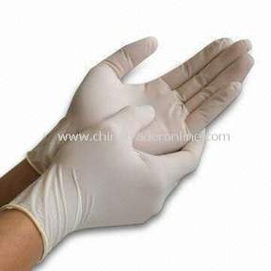  Sarungtangan
Biopsy punch | 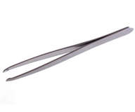  Pinsetanatomis | 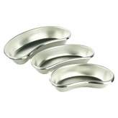  nirbekken
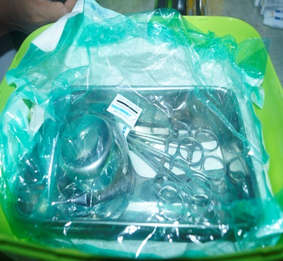  Instrument steril | 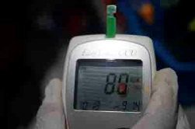  Alatukur GDS

Bahan yang digunakandalampenelitian
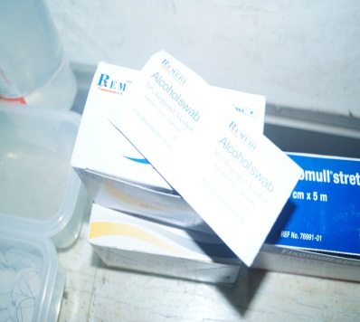  Alcohol swab | 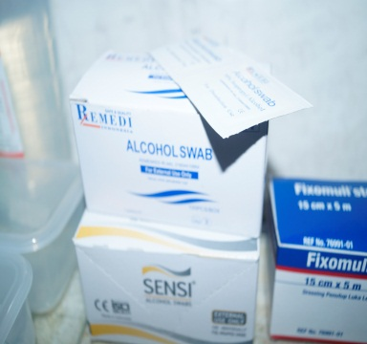  Alcohol | 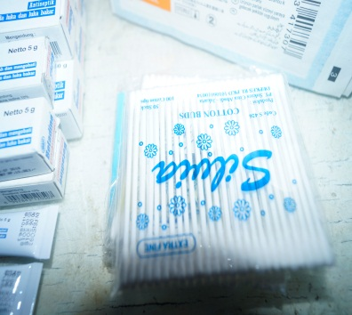  Cotton bud
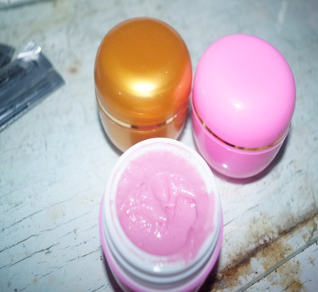  EBNM topikal 7.5% | 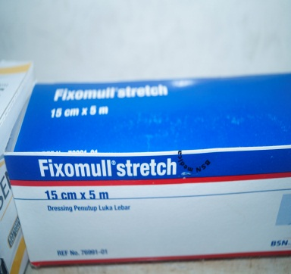  Plester | 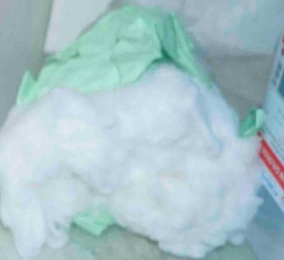  Kapas
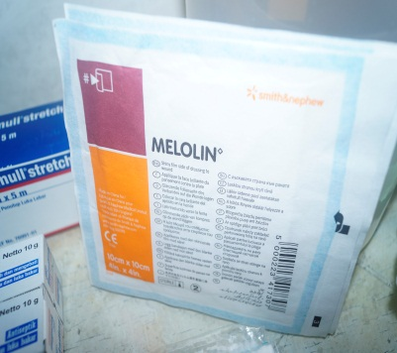  Dressing | 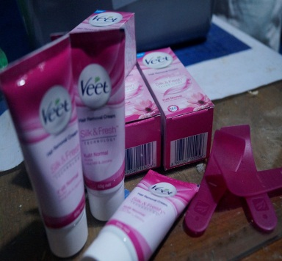  Veet Gel | Iodine povidone
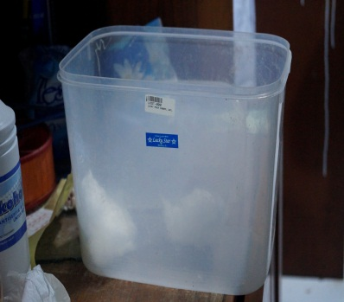

Kapas Isofluran

 | MASTER TABEL HASIL PENELITIAN
Kelompok | No | Kode | Screaning |  | Ukuran Luka (mm) |  |  |  |  |  |  |  |  |  |  |  |  |  |  | kadar collagen
 |  |  | Berat | GDS | H 0 | H 1 | H 2 | H 3 | H 4 | H 5 | H 6 | H 7 | H 8 | H 9 | H 10 | H 11 | H 12 | H 13 | H 14
Kelompok Kontrol Negatif (Baseline krim) | 1 | (K-) 3. 1 | 204 | 158 | 10 | 9 | 9 | 9 |  |  |  |  |  |  |  |  |  |  |  | 7,5907
 | 2 | (K-) 3. 2 | 235 | 116 | 10 | 8 | 8 | 7 |  |  |  |  |  |  |  |  |  |  |  | 7,5628
 | 3 | (K-) 3. 3 | 230 | 94 | 10 | 10 | 9 | 9 |  |  |  |  |  |  |  |  |  |  |  | 6,3196
 | 4 | (K-) 3. 4 | 218 | 126 | 10 | 10 | 9 | 8 |  |  |  |  |  |  |  |  |  |  |  | 5,5391
 | 5 | (K-) 3. 5 | 219 | 90 | 10 | 10 | 10 | 9 |  |  |  |  |  |  |  |  |  |  |  | 6,1022
 | 6 | (K-) 7. 1 | 148 | 120 | 10 | 9 | 7 | 7 | 6 | 6 | 5 | 4 |  |  |  |  |  |  |  | 8,0423
 | 7 | (K-) 7. 2 | 218 | 102 | 10 | 9 | 7 | 7 | 6 | 6 | 6 | 6 |  |  |  |  |  |  |  | 8,1928
 | 8 | (K-) 7. 4 | 221 | 162 | 10 | 9 | 9 | 8 | 8 | 7 | 7 | 7 |  |  |  |  |  |  |  | 6,6430
 | 9 | (K-) 7. 5 | 234 | 97 | 10 | 9 | 9 | 9 | 8 | 8 | 8 | 8 |  |  |  |  |  |  |  | 5,3440
 | 10 | (K-) 7. 6 | 242 | 116 | 10 | 10 | 9 | 8 | 8 | 7 | 7 | 6 |  |  |  |  |  |  |  | 5,6450
 | 11 | (K-) 11. 1 | 242 | 106 | 10 | 8 | 8 | 7 | 7 | 7 | 6 | 6 | 6 | 6 | 5 | 5 |  |  |  | 8,6945
 | 12 | (K-) 11. 2 | 237 | 105 | 10 | 10 | 10 | 9 | 9 | 9 | 9 | 8 | 7 | 6 | 5 | 5 |  |  |  | 9,4304
 | 13 | (K-) 11. 3 | 187 | 100 | 10 | 10 | 10 | 10 | 9 | 8 | 8 | 6 | 5 | 5 | 3 | 3 |  |  |  | 8,3322
 | 14 | (K-) 11. 4 | 207 | 96 | 10 | 10 | 9 | 9 | 8 | 8 | 6 | 5 | 5 | 5 | 5 | 4 |  |  |  | 9,1405
 | 15 | (K-) 11. 5 | 239 | 84 | 10 | 10 | 10 | 10 | 9 | 8 | 6 | 5 | 5 | 4 | 4 | 3 |  |  |  | 7,4234
 | 16 | (K-) 14. 1 | 164 | 92 | 10 | 8 | 8 | 7 | 6 | 6 | 5 | 4 | 4 | 4 | 2 | 2 | 1 | 1 | 1 | 8,0478
 | 17 | (K-) 14. 2 | 171 | 78 | 10 | 9 | 8 | 8 | 7 | 7 | 6 | 6 | 5 | 5 | 5 | 5 | 5 | 5 | 4 | 7,1558
 | 18 | (K-) 14. 3 | 153 | 81 | 10 | 10 | 10 | 9 | 9 | 9 | 8 | 7 | 7 | 7 | 6 | 5 | 4 | 3 | 1 | 8,2262
 | 19 | (K-) 14. 4 | 190 | 87 | 10 | 10 | 10 | 10 | 9 | 8 | 8 | 7 | 6 | 6 | 4 | 4 | 3 | 2 | 1 | 8,0534
 | 20 | (K-) 14. 5 | 211 | 74 | 10 | 10 | 10 | 9 | 8 | 8 | 7 | 7 | 6 | 5 | 4 | 4 | 3 | 3 | 2 | 8,1872

Kelompok Kontrol Positif (Povidon iodin 10%) | 21 | (K+) 3. 1 | 214 | 137 | 10 | 8 | 8 | 7 |  |  |  |  |  |  |  |  |  |  |  | 6,7377
 | 22 | (K+) 3. 2 | 259 | 81 | 10 | 7 | 6 | 6 |  |  |  |  |  |  |  |  |  |  |  | 6,4423
 | 23 | (K+) 3. 3 | 208 | 81 | 10 | 9 | 9 | 8 |  |  |  |  |  |  |  |  |  |  |  | 6,7935
 | 24 | (K+) 3. 4 | 185 | 159 | 10 | 8 | 7 | 6 |  |  |  |  |  |  |  |  |  |  |  | 7,0499
 | 25 | (K+) 3. 5 | 204 | 88 | 10 | 10 | 9 | 8 |  |  |  |  |  |  |  |  |  |  |  | 5,8123
 | 26 | (K+) 3. 6 | 178 | 95 | 10 | 8 | 7 | 5 |  |  |  |  |  |  |  |  |  |  |  | 4,4687
 | 27 | (K+) 7. 1 | 198 | 101 | 10 | 8 | 7 | 6 | 6 | 5 | 5 | 5 |  |  |  |  |  |  |  | 6,7600
 | 28 | (K+) 7. 2 | 165 | 116 | 10 | 9 | 7 | 7 | 7 | 7 | 6 | 6 |  |  |  |  |  |  |  | 8,0200
 | 29 | (K+) 7. 3 | 126 | 126 | 10 | 9 | 8 | 6 | 6 | 4 | 3 | 3 |  |  |  |  |  |  |  | 8,7168
 | 30 | (K+) 7. 4 | 217 | 110 | 10 | 10 | 10 | 9 | 8 | 8 | 7 | 7 |  |  |  |  |  |  |  | 6,3308
 | 31 | (K+) 7. 5 | 240 | 113 | 10 | 10 | 8 | 7 | 6 | 6 | 6 | 5 |  |  |  |  |  |  |  | 7,0443
 | 32 | (K+) 7. 6 | 227 | 91 | 10 | 9 | 9 | 7 | 7 | 7 | 6 | 6 |  |  |  |  |  |  |  | 6,1078
 | 33 | (K+) 11. 1 | 183 | 140 | 10 | 10 | 8 | 8 | 5 | 5 | 5 | 5 | 5 | 5 | 4 | 4 |  |  |  | 8,7447
 | 34 | (K+) 11. 2 | 232 | 104 | 10 | 9 | 9 | 9 | 8 | 7 | 7 | 6 | 6 | 6 | 5 | 5 |  |  |  | 8,6722
 | 35 | (K+) 11. 3 | 183 | 120 | 10 | 9 | 8 | 8 | 7 | 7 | 7 | 5 | 5 | 5 | 4 | 4 |  |  |  | 9,9154
 | 36 | (K+) 11. 4 | 195 | 123 | 10 | 9 | 8 | 8 | 7 | 7 | 7 | 7 | 6 | 5 | 4 | 4 |  |  |  | 9,4137
 | 37 | (K+) 14. 1 | 215 | 123 | 10 | 10 | 10 | 9 | 8 | 8 | 8 | 5 | 5 | 4 | 3 | 3 | 3 | 3 | 0 | 8,4548
 | 38 | (K+) 14. 2 | 185 | 122 | 10 | 10 | 10 | 9 | 9 | 8 | 7 | 7 | 6 | 5 | 4 | 4 | 4 | 4 | 3 | 7,9977
 | 39 | (K+) 14. 3 | 210 | 142 | 10 | 9 | 9 | 8 | 6 | 6 | 5 | 4 | 4 | 3 | 3 | 3 | 3 | 2 | 0 | 9,0680
 | 40 | (K+) 14. 4 | 219 | 105 | 10 | 10 | 10 | 9 | 8 | 8 | 8 | 7 | 7 | 7 | 3 | 3 | 2 | 2 | 0 | 7,6353
 | 41 | (K+) 14. 5 | 192 | 98 | 10 | 9 | 9 | 9 | 8 | 8 | 6 | 5 | 5 | 4 | 4 | 3 | 3 | 2 | 1 | 10,0938

Kelompok EBNM | 42 | (EB) 3. 1 | 206 | 126 | 10 | 10 | 10 | 8 |  |  |  |  |  |  |  |  |  |  |  | 4,1566
 | 43 | (EB) 3. 2 | 262 | 130 | 10 | 10 | 9 | 9 |  |  |  |  |  |  |  |  |  |  |  | 3,9949
 | 44 | (EB) 3. 3 | 217 | 95 | 10 | 9 | 8 | 8 |  |  |  |  |  |  |  |  |  |  |  | 5,0262
 | 45 | (EB) 3. 4 | 216 | 89 | 10 | 10 | 10 | 9 |  |  |  |  |  |  |  |  |  |  |  | 9,1349
 | 46 | (EB) 3. 5 | 268 | 82 | 10 | 9 | 8 | 7 |  |  |  |  |  |  |  |  |  |  |  | 6,2081
 | 47 | (EB) 3. 6 | 216 | 99 | 10 | 9 | 9 | 7 |  |  |  |  |  |  |  |  |  |  |  | 5,5057
 | 48 | (EB) 7. 1 | 326 | 164 | 10 | 10 | 9 | 7 | 7 | 7 | 6 | 5 |  |  |  |  |  |  |  | 6,8492
 | 49 | (EB) 7. 2 | 211 | 81 | 10 | 10 | 9 | 9 | 8 | 8 | 8 | 8 |  |  |  |  |  |  |  | 7,1558
 | 50 | (EB) 7. 3 | 252 | 129 | 10 | 10 | 9 | 9 | 6 | 5 | 5 | 4 |  |  |  |  |  |  |  | 10,0715
 | 51 | (EB) 7. 4 | 205 | 101 | 10 | 10 | 10 | 8 | 7 | 7 | 6 | 5 |  |  |  |  |  |  |  | 9,0067
 | 52 | (EB) 7. 5 | 252 | 96 | 10 | 10 | 8 | 8 | 7 | 6 | 5 | 5 |  |  |  |  |  |  |  | 8,6276
 | 53 | (EB) 7. 6 | 226 | 85 | 10 | 9 | 8 | 8 | 6 | 6 | 5 | 4 |  |  |  |  |  |  |  | 8,4102
 | 54 | (EB) 11. 1 | 266 | 106 | 10 | 10 | 10 | 9 | 9 | 9 | 9 | 8 | 8 | 8 | 7 | 7 |  |  |  | 8,6165
 | 55 | (EB) 11. 3 | 215 | 157 | 10 | 9 | 8 | 7 | 7 | 7 | 7 | 6 | 6 | 5 | 4 | 4 |  |  |  | 7,7970
 | 56 | (EB) 11. 4 | 231 | 103 | 10 | 10 | 8 | 7 | 7 | 7 | 7 | 6 | 6 | 6 | 6 | 6 |  |  |  | 8,3600
 | 57 | (EB) 11. 5 | 220 | 103 | 10 | 8 | 8 | 7 | 7 | 6 | 5 | 4 | 4 | 4 | 3 | 3 |  |  |  | 9,0848
 | 58 | (EB) 11. 6 | 238 | 127 | 10 | 7 | 6 | 6 | 6 | 7 | 6 | 4 | 4 | 3 | 3 | 2 |  |  |  | 7,8248
 | 59 | (EB) 14. 1 | 296 | 99 | 10 | 9 | 9 | 9 | 8 | 7 | 6 | 4 | 4 | 4 | 4 | 4 | 3 | 3 | 2 | 7,5517
 | 60 | (EB) 14. 2 | 230 | 109 | 10 | 10 | 7 | 5 | 4 | 4 | 4 | 4 | 4 | 4 | 4 | 3 | 3 | 2 | 1 | 8,3154
 | 61 | (EB) 14. 4 | 281 | 96 | 10 | 10 | 9 | 8 | 8 | 8 | 7 | 7 | 6 | 6 | 6 | 6 | 4 | 3 | 1 | 7,7245
 | 62 | (EB) 14. 5 | 249 | 99 | 10 | 7 | 7 | 6 | 5 | 5 | 5 | 5 | 5 | 5 | 4 | 3 | 3 | 2 | 1 | 8,2207
Kelompok Baseline data | 63 | (BS) 2 | 252 | 115 | 10 |  |  |  |  |  |  |  |  |  |  |  |  |  |  | 2,7000
 | 64 | (BS) 3 | 217 | 157 | 10 |  |  |  |  |  |  |  |  |  |  |  |  |  |  | 1,4000
 | 65 | (BS) 4 | 224 | 77 | 10 |  |  |  |  |  |  |  |  |  |  |  |  |  |  | 2,2000
 | 66 | (Bs) 5 | 252 | 96 | 10 |  |  |  |  |  |  |  |  |  |  |  |  |  |  | 2,7000

Means
Case Processing Summary
 | Cases
 | Included |  | Excluded |  | Total
 | N | Percent | N | Percent | N | Percent
Kadar Kolagen * Kelompok | 62 | 100.0% | 0 | 0.0% | 62 | 100.0%
Diameter Luka (mm) * Kelompok | 62 | 100.0% | 0 | 0.0% | 62 | 100.0%

Report
Kelompok |  | Kadar Kolagen | Diameter Luka (mm)
Kontrol Negatif (3 Hari) | Mean | 6.6229 | 8.40
 | N | 5 | 5
 | Std. Deviation | .91621 | .894
 | Median | 6.3196 | 9.00
 | Minimum | 5.54 | 7
 | Maximum | 7.59 | 9
Kontrol Negatif (7 Hari) | Mean | 6.7734 | 6.20
 | N | 5 | 5
 | Std. Deviation | 1.31893 | 1.483
 | Median | 6.6430 | 6.00
 | Minimum | 5.34 | 4
 | Maximum | 8.19 | 8
Kontrol Negatif (11 Hari) | Mean | 8.6042 | 4.00
 | N | 5 | 5
 | Std. Deviation | .78209 | 1.000
 | Median | 8.6945 | 4.00
 | Minimum | 7.42 | 3
 | Maximum | 9.43 | 5
Kontrol Negatif (14Hari) | Mean | 7.9341 | 1.80
 | N | 5 | 5
 | Std. Deviation | .44224 | 1.304
 | Median | 8.0534 | 1.00
 | Minimum | 7.16 | 1
 | Maximum | 8.23 | 4
Kontrol Positif (3 Hari) | Mean | 6.2174 | 6.67
 | N | 6 | 6
 | Std. Deviation | .95586 | 1.211
 | Median | 6.5900 | 6.50
 | Minimum | 4.47 | 5
 | Maximum | 7.05 | 8
Kontrol Positif (7 Hari) | Mean | 7.1633 | 5.33
 | N | 6 | 6
 | Std. Deviation | 1.01304 | 1.366
 | Median | 6.9022 | 5.50
 | Minimum | 6.11 | 3
 | Maximum | 8.72 | 7
Kontrol Positif (11Hari) | Mean | 9.1865 | 4.25
 | N | 4 | 4
 | Std. Deviation | .58952 | .500
 | Median | 9.0792 | 4.00
 | Minimum | 8.67 | 4
 | Maximum | 9.92 | 5
Kontrol Positif (14 Hari) | Mean | 8.6499 | .80
 | N | 5 | 5
 | Std. Deviation | .96857 | 1.304
 | Median | 8.4548 | .00
 | Minimum | 7.64 | 0
 | Maximum | 10.09 | 3
EBNM 7,5% (3 Hari) | Mean | 5.6711 | 8.00
 | N | 6 | 6
 | Std. Deviation | 1.88854 | .894
 | Median | 5.2660 | 8.00
 | Minimum | 3.99 | 7
 | Maximum | 9.13 | 9
EBNM 7,5% (7 Hari) | Mean | 8.3535 | 5.17
 | N | 6 | 6
 | Std. Deviation | 1.19616 | 1.472
 | Median | 8.5189 | 5.00
 | Minimum | 6.85 | 4
 | Maximum | 10.07 | 8
EBNM 7,5% (11 Hari) | Mean | 8.3366 | 4.40
 | N | 5 | 5
 | Std. Deviation | .54585 | 2.074
 | Median | 8.3600 | 4.00
 | Minimum | 7.80 | 2
 | Maximum | 9.08 | 7
EBNM 7,5% (14 Hari) | Mean | 7.9531 | 1.25
 | N | 4 | 4
 | Std. Deviation | .37249 | .500
 | Median | 7.9726 | 1.00
 | Minimum | 7.55 | 1
 | Maximum | 8.32 | 2
Total | Mean | 7.5419 | 4.85
 | N | 62 | 62
 | Std. Deviation | 1.43351 | 2.623
 | Median | 7.8109 | 5.00
 | Minimum | 3.99 | 0
 | Maximum | 10.09 | 9

Graph

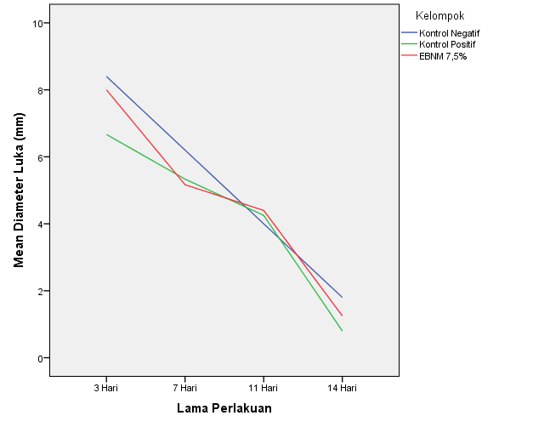

GRAPH
/LINE(MULTIPLE)=MEAN(kolagen) BY hari BY klpk.

Graph

Oneway
ANOVA
 |  | Sum of Squares | df | Mean Square | F
Kadar Kolagen | Between Groups | .266 | 2 | .133 | .063
 | Within Groups | 125.086 | 59 | 2.120
 | Total | 125.351 | 61
Diameter Luka (mm) | Between Groups | 5.798 | 2 | 2.899 | .413
 | Within Groups | 413.895 | 59 | 7.015
 | Total | 419.694 | 61

ANOVA
 |  | Sig.
Kadar Kolagen | Between Groups | .939
 | Within Groups
 | Total
Diameter Luka (mm) | Between Groups | .663
 | Within Groups
 | Total

Post Hoc Tests
Multiple Comparisons
Tukey HSD
Dependent Variable | (I) Kelompok | (J) Kelompok | Mean Difference (I-J) | Std. Error | Sig.
Kadar Kolagen | Kontrol Negatif | Kontrol Positif | -.14872 | .45493 | .943
 |  | EBNM 7,5% | -.02316 | .45493 | .999
 | Kontrol Positif | Kontrol Negatif | .14872 | .45493 | .943
 |  | EBNM 7,5% | .12557 | .44935 | .958
 | EBNM 7,5% | Kontrol Negatif | .02316 | .45493 | .999
 |  | Kontrol Positif | -.12557 | .44935 | .958
Diameter Luka (mm) | Kontrol Negatif | Kontrol Positif | .671 | .828 | .698
 |  | EBNM 7,5% | .052 | .828 | .998
 | Kontrol Positif | Kontrol Negatif | -.671 | .828 | .698
 |  | EBNM 7,5% | -.619 | .817 | .730
 | EBNM 7,5% | Kontrol Negatif | -.052 | .828 | .998
 |  | Kontrol Positif | .619 | .817 | .730

Multiple Comparisons
Tukey HSD
Dependent Variable | (I) Kelompok | (J) Kelompok | 95% Confidence Interval
 |  |  | Lower Bound | Upper Bound
Kadar Kolagen | Kontrol Negatif | Kontrol Positif | -1.2425 | .9450
 |  | EBNM 7,5% | -1.1169 | 1.0706
 | Kontrol Positif | Kontrol Negatif | -.9450 | 1.2425
 |  | EBNM 7,5% | -.9548 | 1.2059
 | EBNM 7,5% | Kontrol Negatif | -1.0706 | 1.1169
 |  | Kontrol Positif | -1.2059 | .9548
Diameter Luka (mm) | Kontrol Negatif | Kontrol Positif | -1.32 | 2.66
 |  | EBNM 7,5% | -1.94 | 2.04
 | Kontrol Positif | Kontrol Negatif | -2.66 | 1.32
 |  | EBNM 7,5% | -2.58 | 1.35
 | EBNM 7,5% | Kontrol Negatif | -2.04 | 1.94
 |  | Kontrol Positif | -1.35 | 2.58
Homogeneous Subsets
Kadar Kolagen
Tukey HSD^{a,b}
Kelompok | N | Subset for alpha = 0.05
 |  | 1
Kontrol Negatif | 20 | 7.4836
EBNM 7,5% | 21 | 7.5068
Kontrol Positif | 21 | 7.6324
Sig. |  | .942
Means for groups in homogeneous subsets are displayed.
a. Uses Harmonic Mean Sample Size = 20.656.
b. The group sizes are unequal. The harmonic mean of the group sizes is used. Type I error levels are not guaranteed.

Diameter Luka (mm)
Tukey HSD^{a,b}
Kelompok | N | Subset for alpha = 0.05
 |  | 1
Kontrol Positif | 21 | 4.43
EBNM 7,5% | 21 | 5.05
Kontrol Negatif | 20 | 5.10
Sig. |  | .695

Means for groups in homogeneous subsets are displayed.
a. Uses Harmonic Mean Sample Size = 20.656.
b. The group sizes are unequal. The harmonic mean of the group sizes is used. Type I error levels are not guaranteed.

Case Processing Summary
 | Kelompok | Cases
 |  | Valid |  | Missing |  | Total
 |  | N | Percent | N | Percent | N
Diameter Luka (mm) | Kontrol Negatif | 20 | 100.0% | 0 | 0.0% | 20
 | Kontrol Positif | 21 | 100.0% | 0 | 0.0% | 21
 | EBNM 7,5% | 21 | 100.0% | 0 | 0.0% | 21
Kadar Kolagen | Kontrol Negatif | 20 | 100.0% | 0 | 0.0% | 20
 | Kontrol Positif | 21 | 100.0% | 0 | 0.0% | 21
 | EBNM 7,5% | 21 | 100.0% | 0 | 0.0% | 21

Case Processing Summary
 |  |  | Kelompok |  |  |  | Cases
 |  |  |  |  |  |  | Total
 |  |  |  |  |  |  | Percent
Diameter Luka (mm) |  |  | Kontrol Negatif |  |  |  | 100.0%
 |  |  | Kontrol Positif |  |  |  | 100.0%
 |  |  | EBNM 7,5% |  |  |  | 100.0%
Kadar Kolagen |  |  | Kontrol Negatif |  |  |  | 100.0%
 |  |  | Kontrol Positif |  |  |  | 100.0%
 |  |  | EBNM 7,5% |  |  |  | 100.0%
Tests of Normality
 | Kelompok | Kolmogorov-Smirnovª |  |  |  | Shapiro-Wilk
 |  | Statistic |  | df | Sig. | Statistic |  | df
Diameter Luka (mm) | Kontrol Negatif | .105 |  | 20 | .200* | .930 |  | 20
 | Kontrol Positif | .162 |  | 21 | .157 | .916 |  | 21
 | EBNM 7,5% | .147 |  | 21 | .200* | .929 |  | 21
Kadar Kolagen | Kontrol Negatif | .180 |  | 20 | .088 | .939 |  | 20
 | Kontrol Positif | .131 |  | 21 | .200* | .973 |  | 21
 | EBNM 7,5% | .177 |  | 21 | .083 | .912 |  | 21
Tests of Normality
 |  |  | Kelompok |  |  |  | Shapiro-Wilkª
 |  |  |  |  |  |  | Sig.
Diameter Luka (mm) |  |  | Kontrol Negatif |  |  |  | .155
 |  |  | Kontrol Positif |  |  |  | .071
 |  |  | EBNM 7,5% |  |  |  | .129
Kadar Kolagen |  |  | Kontrol Negatif |  |  |  | .234
 |  |  | Kontrol Positif |  |  |  | .808
 |  |  | EBNM 7,5% |  |  |  | .060

*. This is a lower bound of the true significance.
a. Lilliefors Significance Correction

Oneway EBNM Topikal 7.5%
Descriptives
 |  | N | Mean | Std. Deviation | Std. Error | 95% Confidence Interval for Mean
 |  |  |  |  |  | Lower Bound
Kadar Kolagen | 3 Hari | 6 | 5,6711 | 1,88854 | ,77099 | 3,6892
 | 7 Hari | 6 | 8,3535 | 1,19616 | ,48833 | 7,0982
 | 11 Hari | 5 | 8,3366 | ,54585 | ,24411 | 7,6589
 | 14 Hari | 4 | 7,9531 | ,37249 | ,18625 | 7,3604
 | Total | 21 | 7,5068 | 1,66366 | ,36304 | 6,7495
Diameter Luka (mm) | 3 Hari | 6 | 8,00 | ,894 | ,365 | 7,06
 | 7 Hari | 6 | 5,17 | 1,472 | ,601 | 3,62
 | 11 Hari | 5 | 4,40 | 2,074 | ,927 | 1,83
 | 14 Hari | 4 | 1,25 | ,500 | ,250 | ,45
 | Total | 21 | 5,05 | 2,692 | ,587 | 3,82

Descriptives
 |  |  |  | 95% Confidence Interval for Mean |  | Minimum |  | Maximum
 |  |  |  | Upper Bound
Kadar Kolagen |  | 3 Hari |  | 7,6530 |  | 3,99 |  | 9,13
 |  | 7 Hari |  | 9,6088 |  | 6,85 |  | 10,07
 |  | 11 Hari |  | 9,0144 |  | 7,80 |  | 9,08
 |  | 14 Hari |  | 8,5458 |  | 7,55 |  | 8,32
 |  | Total |  | 8,2641 |  | 3,99 |  | 10,07
Diameter Luka (mm) |  | 3 Hari |  | 8,94 |  | 7 |  | 9
 |  | 7 Hari |  | 6,71 |  | 4 |  | 8
 |  | 11 Hari |  | 6,97 |  | 2 |  | 7
 |  | 14 Hari |  | 2,05 |  | 1 |  | 2
 |  | Total |  | 6,27 |  | 1 |  | 9
ANOVA
 |  |  | Sum of Squares |  | df |  | Mean Square |  | F
Kadar Kolagen | Between Groups |  | 28,761 |  | 3 |  | 9,587 |  | 6,128
 | Within Groups |  | 26,595 |  | 17 |  | 1,564
 | Total |  | 55,355 |  | 20
Diameter Luka (mm) | Between Groups |  | 112,169 |  | 3 |  | 37,390 |  | 19,389
 | Within Groups |  | 32,783 |  | 17 |  | 1,928
 | Total |  | 144,952 |  | 20

ANOVA
 |  | Sig.
Kadar Kolagen | Between Groups | ,005
 | Within Groups
 | Total
Diameter Luka (mm) | Between Groups | ,000
 | Within Groups
 | Total

Post Hoc Tests
Multiple Comparisons
Tukey HSD
Dependent Variable | (I) Lama Perlakuan | (J) Lama Perlakuan | Mean Difference (I-J) | Std. Error | Sig.
Kadar Kolagen | 3 Hari | 7 Hari | -2,68243* | ,72213 | ,008
 |  | 11 Hari | -2,66555* | ,75737 | ,013
 |  | 14 Hari | -2,28201 | ,80736 | ,052
 | 7 Hari | 3 Hari | 2,68243* | ,72213 | ,008
 |  | 11 Hari | ,01688 | ,75737 | 1,000
 |  | 14 Hari | ,40042 | ,80736 | ,959
 | 11 Hari | 3 Hari | 2,66555* | ,75737 | ,013
 |  | 7 Hari | -,01688 | ,75737 | 1,000
 |  | 14 Hari | ,38354 | ,83904 | ,967
 | 14 Hari | 3 Hari | 2,28201 | ,80736 | ,052
 |  | 7 Hari | -,40042 | ,80736 | ,959
 |  | 11 Hari | -,38354 | ,83904 | ,967
Diameter Luka (mm) | 3 Hari | 7 Hari | 2,833* | ,802 | ,012
 |  | 11 Hari | 3,600* | ,841 | ,003
 |  | 14 Hari | 6,750* | ,896 | ,000
 | 7 Hari | 3 Hari | -2,833* | ,802 | ,012
 |  | 11 Hari | ,767 | ,841 | ,799
 |  | 14 Hari | 3,917* | ,896 | ,002
 | 11 Hari | 3 Hari | -3,600* | ,841 | ,003
 |  | 7 Hari | -,767 | ,841 | ,799
 |  | 14 Hari | 3,150* | ,932 | ,017
 | 14 Hari | 3 Hari | -6,750* | ,896 | ,000
 |  | 7 Hari | -3,917* | ,896 | ,002
 |  | 11 Hari | -3,150* | ,932 | ,017

Multiple Comparisons
Tukey HSD
Dependent Variable | (I) Lama Perlakuan | (J) Lama Perlakuan | 95% Confidence Interval
 |  |  | Lower Bound | Upper Bound
Kadar Kolagen | 3 Hari | 7 Hari | -4,7351 | -,6297
 |  | 11 Hari | -4,8184 | -,5127
 |  | 14 Hari | -4,5770 | ,0130
 | 7 Hari | 3 Hari | ,6297 | 4,7351
 |  | 11 Hari | -2,1360 | 2,1698
 |  | 14 Hari | -1,8946 | 2,6954
 | 11 Hari | 3 Hari | ,5127 | 4,8184
 |  | 7 Hari | -2,1698 | 2,1360
 |  | 14 Hari | -2,0015 | 2,7686
 | 14 Hari | 3 Hari | -,0130 | 4,5770
 |  | 7 Hari | -2,6954 | 1,8946
 |  | 11 Hari | -2,7686 | 2,0015
Diameter Luka (mm) | 3 Hari | 7 Hari | ,55 | 5,11
 |  | 11 Hari | 1,21 | 5,99
 |  | 14 Hari | 4,20 | 9,30
 | 7 Hari | 3 Hari | -5,11 | -,55
 |  | 11 Hari | -1,62 | 3,16
 |  | 14 Hari | 1,37 | 6,46
 | 11 Hari | 3 Hari | -5,99 | -1,21
 |  | 7 Hari | -3,16 | 1,62
 |  | 14 Hari | ,50 | 5,80
 | 14 Hari | 3 Hari | -9,30 | -4,20
 |  | 7 Hari | -6,46 | -1,37
 |  | 11 Hari | -5,80 | -,50

*. The mean difference is significant at the 0.05 level.

Homogeneous Subsets
Kadar Kolagen
Tukey HSD^{a,b}
Lama Perlakuan | N | Subset for alpha = 0.05
 |  | 1 | 2
3 Hari | 6 | 5,6711
14 Hari | 4 |  | 7,9531
11 Hari | 5 |  | 8,3366
7 Hari | 6 |  | 8,3535
Sig. |  | 1,000 | ,955

Means for groups in homogeneous subsets are displayed.
a. Uses Harmonic Mean Sample Size = 5.106.
b. The group sizes are unequal. The harmonic mean of the group sizes is used. Type I error levels are not guaranteed.

Diameter Luka (mm)
Tukey HSD^{a,b}
Lama Perlakuan | N | Subset for alpha = 0.05
 |  | 1 | 2 | 3
14 Hari | 4 | 1,25
11 Hari | 5 |  | 4,40
7 Hari | 6 |  | 5,17
3 Hari | 6 |  |  | 8,00
Sig. |  | 1,000 | ,814 | 1,000

Means for groups in homogeneous subsets are displayed.
a. Uses Harmonic Mean Sample Size = 5.106.
b. The group sizes are unequal. The harmonic mean of the group sizes is used. Type I error levels are not guaranteed.

Oneway K+
ANOVA
 |  | Sum of Squares | df | Mean Square | F
Kadar Kolagen | Between Groups | 28,171 | 3 | 9,390 | 11,014
 | Within Groups | 14,495 | 17 | ,853
 | Total | 42,666 | 20
Diameter Luka (mm) | Between Groups | 100,926 | 3 | 33,642 | 23,617
 | Within Groups | 24,217 | 17 | 1,425
 | Total | 125,143 | 20

ANOVA
 |  | Sig.
Kadar Kolagen | Between Groups | ,000
 | Within Groups
 | Total
Diameter Luka (mm) | Between Groups | ,000
 | Within Groups
 | Total
Post Hoc Tests
Multiple Comparisons
Tukey HSD
Dependent Variable | (I) Lama Perlakuan | (J) Lama Perlakuan | Mean Difference (I-J) | Std. Error | Sig.
Kadar Kolagen | 3 Hari | 7 Hari | -,94588 | ,53311 | ,319
 |  | 11 Hari | -2,96910* | ,59604 | ,001
 |  | 14 Hari | -2,43252* | ,55913 | ,002
 | 7 Hari | 3 Hari | ,94588 | ,53311 | ,319
 |  | 11 Hari | -2,02322* | ,59604 | ,016
 |  | 14 Hari | -1,48664 | ,55913 | ,071
 | 11 Hari | 3 Hari | 2,96910* | ,59604 | ,001
 |  | 7 Hari | 2,02322* | ,59604 | ,016
 |  | 14 Hari | ,53658 | ,61942 | ,822
 | 14 Hari | 3 Hari | 2,43252* | ,55913 | ,002
 |  | 7 Hari | 1,48664 | ,55913 | ,071
 |  | 11 Hari | -,53658 | ,61942 | ,822
Diameter Luka (mm) | 3 Hari | 7 Hari | 1,333 | ,689 | ,251
 |  | 11 Hari | 2,417* | ,770 | ,028
 |  | 14 Hari | 5,867* | ,723 | ,000
 | 7 Hari | 3 Hari | -1,333 | ,689 | ,251
 |  | 11 Hari | 1,083 | ,770 | ,513
 |  | 14 Hari | 4,533* | ,723 | ,000
 | 11 Hari | 3 Hari | -2,417* | ,770 | ,028
 |  | 7 Hari | -1,083 | ,770 | ,513
 |  | 14 Hari | 3,450* | ,801 | ,002
 | 14 Hari | 3 Hari | -5,867* | ,723 | ,000
 |  | 7 Hari | -4,533* | ,723 | ,000
 |  | 11 Hari | -3,450* | ,801 | ,002

Multiple Comparisons
Tukey HSD
Dependent Variable | (I) Lama Perlakuan | (J) Lama Perlakuan | 95% Confidence Interval
 |  |  | Lower Bound | Upper Bound
Kadar Kolagen | 3 Hari | 7 Hari | -2,4613 | ,5695
 |  | 11 Hari | -4,6634 | -1,2748
 |  | 14 Hari | -4,0219 | -,8432
 | 7 Hari | 3 Hari | -,5695 | 2,4613
 |  | 11 Hari | -3,7175 | -,3289
 |  | 14 Hari | -3,0760 | ,1027
 | 11 Hari | 3 Hari | 1,2748 | 4,6634
 |  | 7 Hari | ,3289 | 3,7175
 |  | 14 Hari | -1,2242 | 2,2973
 | 14 Hari | 3 Hari | ,8432 | 4,0219
 |  | 7 Hari | -,1027 | 3,0760
 |  | 11 Hari | -2,2973 | 1,2242
Diameter Luka (mm) | 3 Hari | 7 Hari | -,63 | 3,29
 |  | 11 Hari | ,23 | 4,61
 |  | 14 Hari | 3,81 | 7,92
 | 7 Hari | 3 Hari | -3,29 | ,63
 |  | 11 Hari | -1,11 | 3,27
 |  | 14 Hari | 2,48 | 6,59
 | 11 Hari | 3 Hari | -4,61 | -,23
 |  | 7 Hari | -3,27 | 1,11
 |  | 14 Hari | 1,17 | 5,73
 | 14 Hari | 3 Hari | -7,92 | -3,81
 |  | 7 Hari | -6,59 | -2,48
 |  | 11 Hari | -5,73 | -1,17

*. The mean difference is significant at the 0.05 level.

Homogeneous Subsets
Kadar Kolagen
Tukey HSD^{a,b}
Lama Perlakuan | N | Subset for alpha = 0.05
 |  | 1 | 2 | 3
3 Hari | 6 | 6,2174
7 Hari | 6 | 7,1633 | 7,1633
14 Hari | 5 |  | 8,6499 | 8,6499
11 Hari | 4 |  |  | 9,1865
Sig. |  | ,386 | ,084 | ,790
Means for groups in homogeneous subsets are displayed.
a. Uses Harmonic Mean Sample Size = 5.106.
b. The group sizes are unequal. The harmonic mean of the group sizes is used. Type I error levels are not guaranteed.

Diameter Luka (mm)
Tukey HSD^{a,b}
Lama Perlakuan | N | Subset for alpha = 0.05
 |  | 1 | 2 | 3
14 Hari | 5 | ,80
11 Hari | 4 |  | 4,25
7 Hari | 6 |  | 5,33 | 5,33
3 Hari | 6 |  |  | 6,67
Sig. |  | 1,000 | ,487 | ,314

Means for groups in homogeneous subsets are displayed.
a. Uses Harmonic Mean Sample Size = 5.106.
b. The group sizes are unequal. The harmonic mean of the group sizes is used. Type I error levels are not guaranteed.

Oneway K-
ANOVA
 |  | Sum of Squares | df | Mean Square | F
Kadar Kolagen | Between Groups | 13,519 | 3 | 4,506 | 5,323
 | Within Groups | 13,545 | 16 | ,847
 | Total | 27,064 | 19
Diameter Luka (mm) | Between Groups | 121,000 | 3 | 40,333 | 28,304
 | Within Groups | 22,800 | 16 | 1,425
 | Total | 143,800 | 19

ANOVA
 |  | Sig.
Kadar Kolagen | Between Groups | ,010
 | Within Groups
 | Total
Diameter Luka (mm) | Between Groups | ,000
 | Within Groups
 | Total

Post Hoc Tests
Multiple Comparisons
Tukey HSD
Dependent Variable | (I) Lama Perlakuan | (J) Lama Perlakuan | Mean Difference (I-J) | Std. Error | Sig.
Kadar Kolagen | 3 Hari | 7 Hari | -,15054 | ,58192 | ,994
 |  | 11 Hari | -1,98132* | ,58192 | ,017
 |  | 14 Hari | -1,31120 | ,58192 | ,151
 | 7 Hari | 3 Hari | ,15054 | ,58192 | ,994
 |  | 11 Hari | -1,83078* | ,58192 | ,029
 |  | 14 Hari | -1,16066 | ,58192 | ,231
 | 11 Hari | 3 Hari | 1,98132* | ,58192 | ,017
 |  | 7 Hari | 1,83078* | ,58192 | ,029
 |  | 14 Hari | ,67012 | ,58192 | ,664
 | 14 Hari | 3 Hari | 1,31120 | ,58192 | ,151
 |  | 7 Hari | 1,16066 | ,58192 | ,231
 |  | 11 Hari | -,67012 | ,58192 | ,664
Diameter Luka (mm) | 3 Hari | 7 Hari | 2,200* | ,755 | ,045
 |  | 11 Hari | 4,400* | ,755 | ,000
 |  | 14 Hari | 6,600* | ,755 | ,000
 | 7 Hari | 3 Hari | -2,200* | ,755 | ,045
 |  | 11 Hari | 2,200* | ,755 | ,045
 |  | 14 Hari | 4,400* | ,755 | ,000
 | 11 Hari | 3 Hari | -4,400* | ,755 | ,000
 |  | 7 Hari | -2,200* | ,755 | ,045
 |  | 14 Hari | 2,200* | ,755 | ,045
 | 14 Hari | 3 Hari | -6,600* | ,755 | ,000
 |  | 7 Hari | -4,400* | ,755 | ,000
 |  | 11 Hari | -2,200* | ,755 | ,045

Multiple Comparisons
Tukey HSD
Dependent Variable | (I) Lama Perlakuan | (J) Lama Perlakuan | 95% Confidence Interval
 |  |  | Lower Bound | Upper Bound
Kadar Kolagen | 3 Hari | 7 Hari | -1,8154 | 1,5143
 |  | 11 Hari | -3,6462 | -,3164
 |  | 14 Hari | -2,9761 | ,3537
 | 7 Hari | 3 Hari | -1,5143 | 1,8154
 |  | 11 Hari | -3,4957 | -,1659
 |  | 14 Hari | -2,8255 | ,5042
 | 11 Hari | 3 Hari | ,3164 | 3,6462
 |  | 7 Hari | ,1659 | 3,4957
 |  | 14 Hari | -,9948 | 2,3350
 | 14 Hari | 3 Hari | -,3537 | 2,9761
 |  | 7 Hari | -,5042 | 2,8255
 |  | 11 Hari | -2,3350 | ,9948
Diameter Luka (mm) | 3 Hari | 7 Hari | ,04 | 4,36
 |  | 11 Hari | 2,24 | 6,56
 |  | 14 Hari | 4,44 | 8,76
 | 7 Hari | 3 Hari | -4,36 | -,04
 |  | 11 Hari | ,04 | 4,36
 |  | 14 Hari | 2,24 | 6,56
 | 11 Hari | 3 Hari | -6,56 | -2,24
 |  | 7 Hari | -4,36 | -,04
 |  | 14 Hari | ,04 | 4,36
 | 14 Hari | 3 Hari | -8,76 | -4,44
 |  | 7 Hari | -6,56 | -2,24
 |  | 11 Hari | -4,36 | -,04

*. The mean difference is significant at the 0.05 level.

Homogeneous Subsets
Kadar Kolagen
Tukey HSDª
Lama Perlakuan | N | Subset for alpha = 0.05
 |  | 1 | 2
3 Hari | 5 | 6,6229
7 Hari | 5 | 6,7734
14 Hari | 5 | 7,9341 | 7,9341
11 Hari | 5 |  | 8,6042
Sig. |  | ,151 | ,664

Means for groups in homogeneous subsets are displayed.
a. Uses Harmonic Mean Sample Size = 5.000.

Diameter Luka (mm)
Tukey HSDª
Lama Perlakuan | N | Subset for alpha = 0.05
 |  | 1 | 2 | 3 | 4
14 Hari | 5 | 1,80
11 Hari | 5 |  | 4,00
7 Hari | 5 |  |  | 6,20
3 Hari | 5 |  |  |  | 8,40
Sig. |  | 1,000 | 1,000 | 1,000 | 1,000

Means for groups in homogeneous subsets are displayed.
a. Uses Harmonic Mean Sample Size = 5.000.

